


广东500千伏碧山输变电工程:上寨至珠东北站双回线路开断接入碧山变500千伏线路工程


人工挖孔桩（含开挖深度超8m）专项施工方案

中国能源建设集团广东火电工程有限公司
2023年11月

广东500千伏碧山输变电工程:上寨至珠东北站双回线路开断接入碧山变500千伏线路工程
人工挖孔桩（含开挖深度超8m）施工方案
（施工单位审批页）

（单位公章）

批 准： 日期：

部门（安全/质量/技术）审核： 日期：

项 目 部审核： 日期：

编 制： 日期：

目 录

一、工程概况 1
1.1 工程简述 1
1.2 施工要求和技术保证条件 9
1.3 施工平面布置图 11
二、编制依据 12
三、 施工计划 12
3.1 施工进度计划 12
3.2 材料计划 12
3.3 施工机具配置 13
四、 施工工艺技术 14
4.1施工流程 14
4.2 线路复测及定位 15
4.3 人工挖孔桩基础分坑 16
4.4 基坑开挖 16
4.5 钢筋笼制作及支模、浇筑 21
五、主要风险 31
5.1作业风险分析及控制 31
5.2风险评估及管控措施 31
六、施工安全保证措施 47
6.1 基础施工安全措施 47
6.2过程监测 48
6.2 施工现场临时用电措施 51
七、施工管理组织结构及人员配备和分工 53
7.1施工管理组织结构 53
7.2项目经理职责 54
7.3项目副经理职责 54
7.4 常务副经理职责 55
7.5 项目总工职责 55
7.6 项目副总工职责 55
7.7 工程部职责 56
7.8 安监部职责 56
7.9 质检部职责 56
7.10综合部职责 56
7.11 施工队长职责 57
7.12施工队员职责 57
7.13材料站 58
八、 验收要求 58
8.1本工程执行的主要验收标准 58
8.2验收程序 59
8.3工程质量检查要求 60
8.4质量检查方法 61
8.5质量缺陷的处理 63
九、应急措施 64
9.1 现场应急小组和职责 64
9.2应急预防 67
9.3应急处理 68
9.4 应急路线图 75
75

一、工程概况

1.1 工程简述

1.1.1 工程概况
1、本次新建的上寨至珠东北站双回线路开断接入碧山变500千伏线路工程，施工内容主要包括以下方面：
本工程从500kV碧山站新建两条双回路500kV线路至500kV上渡甲乙线解口点，最终形成上寨～碧山500kV线路（全长约47km）和碧山～渡水500kV线路（全长约78km）。上寨站侧新建500kV双回线路长约2×26.442km，渡水（珠东北）站侧新建500kV双回线路长约2×26.21km。
对上寨～渡水（珠东北）线路需要重新紧线约5.6km（解口点分别至现状上渡甲乙线#48、#62杆塔段）。
本工程新建两条双回路均跨越高速及500kV线路各一处，需对每条线路跨越耐张段内的导线耐张线夹进行X光检测24相（96个），地线耐张线夹进行X光检测4个。
工程相关信息
工程项目名称：广东500千伏碧山输变电工程:上寨至珠东北站双回线路
开断接入碧山变 500千伏线路工程
工程设计单位：珠海电力设计院有限公司
项目建设单位：广东电网有限责任公司河源供电局
工程监理单位：广东创成建设监理咨询有限公司
工程施工单位：中国能源建设集团广东火电工程有限公司
计划开工日期：2023年11月06日
计划竣工日期：2024年06月30日
总日历工期：243日历天

基础特征
本标段人工挖孔桩基础共有根据塔型对应基础形式共38中，桩长在6.5m-12.5m之间，埋深(即开挖深度）在5.6m-12m，其中开挖深度超过8m的基础共169根桩，祥见下表1.1-1 开挖深度超过8m的人工挖孔桩明细
表1.1-1 开挖深度超过8m的人工挖孔桩明细表
杆塔号 | 腿别 | 基础型号 | 桩径m | 基础外露m | 基础埋深m | 基础全长m
BS1 | Ⅰ | JDG-WZB01 | 2 | 0.5 | 12 | 12.5
 | Ⅱ | JDG-WZB01 | 2 | 0.7 | 11.8 | 12.5
 | Ⅲ | JDG-WZB01 | 2 | 0.5 | 12 | 12.5
 | Ⅳ | JDG-WZY01 | 2 | 0.5 | 9 | 9.5
BS2 | Ⅰ | JDG-WZB01 | 2 | 0.5 | 12 | 12.5
 | Ⅱ | JDG-WZB01 | 2 | 0.8 | 11.7 | 12.5
 | Ⅲ | JDG-WZY01 | 2 | 0.7 | 8.8 | 9.5
 | Ⅳ | JDG-WZY01 | 2 | 0.5 | 9 | 9.5
BS6 | Ⅰ | JS1-WZ03 | 1.6 | 0.7 | 11.3 | 12.0
 | Ⅱ | JS1-WZ02 | 1.6 | 1.2 | 9.8 | 11.0
 | Ⅲ | JS1-WZ01 | 1.6 | 0.5 | 9.5 | 10.0
 | Ⅳ | JS1-WZ01 | 1.6 | 0.5 | 9.5 | 10.0
BS9 | Ⅰ | JS1-WZ01 | 1.6 | 0.7 | 9.3 | 10.0
 | Ⅱ | JS1-WZ03 | 1.6 | 0.7 | 11.3 | 12.0
 | Ⅲ | JS1-WZ01 | 1.6 | 1.2 | 8.8 | 10.0
 | Ⅳ | JS1-WZ02 | 1.6 | 0.5 | 10.5 | 11.0
BS12 | Ⅰ | JS2-WZY02 | 1.6 | 0.5 | 10 | 10.5
 | Ⅱ | JS2-WZY03 | 1.6 | 1 | 10.5 | 11.5
 | Ⅲ | JS2-WZB04 | 1.8 | 1.3 | 11.2 | 12.5
 | Ⅳ | JS2-WZB03 | 1.8 | 0.5 | 11 | 11.5
BS13 | Ⅰ | JS1-WZ03 | 1.6 | 0.8 | 11.2 | 12.0
 | Ⅱ | JS1-WZ03 | 1.6 | 0.5 | 11.5 | 12.0
 | Ⅲ | JS1-WZ03 | 1.6 | 0.5 | 11.5 | 12.0
 | Ⅳ | JS1-WZ03 | 1.6 | 0.5 | 11.5 | 12.0
BS18 | Ⅰ | JS1-WZ02 | 1.6 | 1 | 10 | 11.0
 | Ⅱ | JS1-WZ02 | 1.6 | 0.5 | 10.5 | 11.0
 | Ⅲ | JS1-WZ01 | 1.6 | 0.5 | 9.5 | 10.0
 | Ⅳ | JS1-WZ01 | 1.6 | 0.6 | 9.4 | 10.0
BS19 | Ⅰ | JS2-WZB01 | 1.8 | 0.5 | 9 | 9.5
 | Ⅱ | JS2-WZB03 | 1.8 | 1 | 10.5 | 11.5
 | Ⅲ | JS2-WZY02 | 1.6 | 0.7 | 9.8 | 10.5
 | Ⅳ | JS2-WZY03 | 1.6 | 0.7 | 10.8 | 11.5
BS22G | Ⅰ | JS2-WZY03 | 1.6 | 1.3 | 10.3 | 11.6
 | Ⅱ | JS2-WZY02 | 1.6 | 0.9 | 9.6 | 10.5
 | Ⅲ | JS2-WZB01 | 1.8 | 0.6 | 8.9 | 9.5
 | Ⅳ | JS2-WZB01 | 1.8 | 0.6 | 8.9 | 9.5
BS24G | Ⅰ | JS2-WZB03 | 1.8 | 0.7 | 10.8 | 11.5
 | Ⅱ | JS2-WZB02 | 1.8 | 0.2 | 10.3 | 10.5
 | Ⅲ | JS2-WZY03 | 1.6 | 0.7 | 10.8 | 11.5
 | Ⅳ | JS2-WZY03 | 1.6 | 0.2 | 11.3 | 11.5
BS25G | Ⅰ | JS2-WZB02 | 1.8 | 1 | 9.5 | 10.5
 | Ⅱ | JS2-WZB02 | 1.8 | 0.5 | 10 | 10.5
 | Ⅲ | JS2-WZY02 | 1.6 | 0.5 | 10 | 10.5
 | Ⅳ | JS2-WZY03 | 1.6 | 1 | 10.5 | 11.5
BS28G | Ⅰ | JS1-WZ02 | 1.6 | 0.6 | 10.4 | 11.0
 | Ⅱ | JS1-WZ01 | 1.6 | 0.6 | 9.4 | 10.0
 | Ⅲ | JS1-WZ01 | 1.6 | 0.6 | 9.4 | 10.0
 | Ⅳ | JS1-WZ01 | 1.6 | 0.7 | 9.3 | 10.0
BS37 | Ⅰ | JS1-WZ01 | 1.6 | 0.5 | 9.6 | 10.0
 | Ⅱ | JS1-WZ03 | 1.6 | 0.9 | 11.1 | 12.0
 | Ⅲ | JS1-WZ03 | 1.6 | 0.9 | 11.1 | 12.0
 | Ⅳ | JS1-WZ01 | 1.6 | 0.6 | 9.4 | 10.0
BS38 | Ⅰ | JS4-WZY03 | 2 | 0.7 | 10.3 | 11.0
 | Ⅱ | JS4-WZY03 | 2 | 0.7 | 10.3 | 11.0
 | Ⅲ | JS4-WZB02 | 2 | 0.9 | 11.6 | 12.5
 | Ⅳ | JS4-WZB01 | 2 | 0.5 | 11 | 11.5
BS43 | Ⅰ | JS2-WZY03 | 1.6 | 0.7 | 10.8 | 11.5
 | Ⅱ | JS2-WZY03 | 1.6 | 0.5 | 11 | 11.5
 | Ⅲ | JS2-WZB02 | 1.8 | 0.5 | 10 | 10.5
 | Ⅳ | JS2-WZB01 | 1.8 | 0.5 | 9 | 9.5
BS48 | Ⅰ | JS4-WZB02 | 2 | 1.1 | 11.4 | 12.5
 | Ⅱ | JS4-WZB03 | 2 | 1.8 | 11.7 | 13.5
 | Ⅲ | JS4-WZY01 | 2 | 0.7 | 8.3 | 9.0
 | Ⅳ | JS4-WZY01 | 2 | 0.8 | 8.2 | 9.0
BS50 | Ⅱ | ZS5-WZ02 | 1.6 | 0.5 | 8 | 8.5
 | Ⅲ | ZS5-WZ02 | 1.6 | 0.5 | 8 | 8.5
BS51 | Ⅳ | ZS5-WZ02 | 1.6 | 0.5 | 8 | 8.5
BS52 | Ⅰ | JS3-WZY03 | 1.8 | 1 | 10 | 11.0
 | Ⅱ | JS3-WZY03 | 1.8 | 1 | 10 | 11.0
 | Ⅲ | JS3-WZB02 | 1.8 | 0.5 | 11.5 | 12.0
 | Ⅳ | JS3-WZB03 | 1.8 | 0.7 | 12.3 | 13.0
BS58 | Ⅰ | JS1-WZ03 | 1.6 | 0.6 | 11.5 | 12.0
 | Ⅱ | JS1-WZ03 | 1.6 | 0.6 | 11.5 | 12.0
 | Ⅲ | JS1-WZ03 | 1.6 | 0.5 | 11.6 | 12.0
 | Ⅳ | JS1-WZ01 | 1.6 | 0.5 | 9.5 | 10.0
BS60 | Ⅲ | ZS5-WZ03 | 1.6 | 0.8 | 8.7 | 9.5
BS61 | Ⅰ | JDG-WZY01 | 2 | 0.5 | 9 | 9.5
 | Ⅱ | JDG-WZY02 | 2.0 | 0.9 | 10.1 | 11.0
 | Ⅲ | JDG-WZB02 | 2.0 | 0.8 | 13.2 | 14.0
 | Ⅳ | JDG-WZB01 | 2 | 0.8 | 11.7 | 12.5
BZ1 | Ⅰ | JDG-WZB01 | 2.0 | 0.5 | 12 | 12.5
 | Ⅱ | JDG-WZB01 | 2.0 | 0.5 | 12 | 12.5
 | Ⅲ | JDG-WZB02 | 2.0 | 1 | 13 | 14.0
 | Ⅳ | JDG-WZY02 | 2.0 | 0.5 | 10.5 | 11.0
BZ5 | Ⅰ | JS1-WZ01 | 1.6 | 0.5 | 9.5 | 10.0
 | Ⅱ | JS1-WZ01 | 1.6 | 0.5 | 9.5 | 10.0
 | Ⅲ | JS1-WZ01 | 1.6 | 0.5 | 9.5 | 10.0
 | Ⅳ | JS1-WZ01 | 1.6 | 0.5 | 9.5 | 10.0
BZ8G | Ⅰ | ZS5-WZ02 | 1.6 | 0.5 | 8 | 8.5
 | Ⅱ | ZS5-WZ02 | 1.6 | 0.5 | 8 | 8.5
BZ9 | Ⅰ | JS1-WZ01 | 1.6 | 0.5 | 9.5 | 10.0
 | Ⅱ | JS1-WZ01 | 1.6 | 0.5 | 9.5 | 10.0
 | Ⅲ | JS1-WZ01 | 1.6 | 0.5 | 9.5 | 10.0
 | Ⅳ | JS1-WZ03 | 1.6 | 1.4 | 10.6 | 12.0
BZ10 | Ⅰ | ZS5-WZ03 | 1.6 | 0.5 | 9 | 9.5
 | Ⅲ | ZS5-WZ02 | 1.6 | 0.5 | 8 | 8.5
BZ11 | Ⅰ | JS3-WZY02 | 1.8 | 0.5 | 9.5 | 10.0
 | Ⅱ | JS3-WZY03 | 1.8 | 0.6 | 10.4 | 11.0
 | Ⅲ | JS3-WZB02 | 1.8 | 0.5 | 11.5 | 12.0
 | Ⅳ | JS3-WZB02 | 1.8 | 0.5 | 11.5 | 12.0
BZ12 | Ⅰ | JS2-WZB02 | 1.8 | 1.6 | 8.9 | 10.5
 | Ⅱ | JS2-WZB02 | 1.8 | 0.6 | 9.9 | 10.5
 | Ⅲ | JS2-WZY01 | 1.6 | 0.5 | 9 | 9.5
 | Ⅳ | JS2-WZY02 | 1.6 | 0.5 | 10 | 10.5
BZ14 | Ⅰ | JS1-WZ01 | 1.6 | 0.5 | 9.5 | 10.0
 | Ⅱ | JS1-WZ01 | 1.6 | 1 | 9 | 10.0
 | Ⅲ | JS1-WZ01 | 1.6 | 0.5 | 9.5 | 10.0
 | Ⅳ | JS1-WZ01 | 1.6 | 0.7 | 9.3 | 10.0
BZ17 | Ⅰ | JS1-WZ01 | 1.6 | 0.5 | 9.5 | 10.0
 | Ⅱ | JS1-WZ01 | 1.6 | 0.5 | 9.5 | 10.0
 | Ⅲ | JS1-WZ01 | 1.6 | 0.8 | 9.2 | 10.0
 | Ⅳ | JS1-WZ01 | 1.6 | 0.5 | 9.5 | 10.0
BZ18 | Ⅰ | JS2-WZB01 | 1.8 | 1 | 8.5 | 9.5
 | Ⅱ | JS2-WZB02 | 1.8 | 0.5 | 10 | 10.5
 | Ⅲ | JS2-WZY02 | 1.6 | 0.8 | 9.7 | 10.5
 | Ⅳ | JS2-WZY02 | 1.6 | 0.7 | 9.8 | 10.5
BZ19 | Ⅰ | JS1-WZ02 | 1.6 | 0.6 | 10.4 | 11.0
 | Ⅱ | JS1-WZ01 | 1.6 | 0.5 | 9.5 | 10.0
 | Ⅲ | JS1-WZ02 | 1.6 | 0.5 | 10.5 | 11.0
 | Ⅳ | JS1-WZ02 | 1.6 | 0.5 | 10.5 | 11.0
BZ22G | Ⅰ | JS2-WZY01 | 1.6 | 0.6 | 8.9 | 9.5
 | Ⅱ | JS2-WZY01 | 1.6 | 0.5 | 9 | 9.5
 | Ⅲ | JS2-WZB01 | 1.8 | 0.5 | 9 | 9.5
 | Ⅳ | JS2-WZB01 | 1.8 | 0.5 | 9 | 9.5
BZ24G | Ⅰ | JS2-WZB01 | 1.8 | 0.3 | 9.2 | 9.5
 | Ⅱ | JS2-WZB02 | 1.8 | 0.3 | 10.2 | 10.5
 | Ⅳ | JS2-WZY03 | 1.6 | 0.6 | 10.9 | 11.5
BZ25G | Ⅰ | JS2-WZB02 | 1.8 | 0.5 | 10 | 10.5
 | Ⅱ | JS2-WZB01 | 1.8 | 0.5 | 9 | 9.5
 | Ⅲ | JS2-WZY02 | 1.6 | 0.6 | 9.9 | 10.5
 | Ⅳ | JS2-WZY02 | 1.6 | 0.5 | 10 | 10.5
BZ28G | Ⅰ | JS2-WZB03 | 1.8 | 1.1 | 10.4 | 11.5
 | Ⅱ | JS2-WZB01 | 1.8 | 0.5 | 9 | 9.5
 | Ⅲ | JS2-WZY02 | 1.6 | 0.1 | 10.4 | 10.5
 | Ⅳ | JS2-WZY03 | 1.6 | 0.8 | 10.7 | 11.5
BZ38 | Ⅰ | JS1-WZ01 | 1.6 | 0.5 | 9.5 | 10.0
 | Ⅱ | JS1-WZ01 | 1.6 | 0.7 | 9.3 | 10.0
 | Ⅲ | JS1-WZ01 | 1.6 | 0.7 | 9.3 | 10.0
 | Ⅳ | JS1-WZ01 | 1.6 | 0.9 | 9.1 | 10.0
BZ40 | Ⅰ | JS4-WZY01 | 2 | 0.5 | 8.5 | 9.0
 | Ⅱ | JS4-WZY01 | 2 | 0.5 | 8.5 | 9.0
 | Ⅲ | JS4-WZB01 | 2.0 | 0.5 | 11 | 11.5
 | Ⅳ | JS4-WZB02 | 2.0 | 2.3 | 10.2 | 12.5
BZ41 | Ⅲ | ZS5-WZ02 | 1.6 | 0.5 | 8 | 8.5
BZ45 | Ⅰ | JS2-WZY01 | 1.6 | 0.8 | 8.7 | 9.5
 | Ⅱ | JS2-WZY02 | 1.6 | 0.5 | 10 | 10.5
 | Ⅲ | JS2-WZB02 | 1.8 | 1 | 9.5 | 10.5
 | Ⅳ | JS2-WZB02 | 1.8 | 0.6 | 9.9 | 10.5
BZ49 | Ⅰ | JS3-WZB01 | 1.8 | 0.5 | 10.5 | 11.0
 | Ⅱ | JS3-WZB02 | 1.8 | 0.5 | 11.5 | 12.0
 | Ⅲ | JS3-WZY03 | 1.8 | 2 | 9 | 11.0
 | Ⅳ | JS3-WZY02 | 1.8 | 0.9 | 9.1 | 10.0
BZ50 | Ⅰ | JS1-WZ01 | 1.6 | 0.5 | 9.5 | 10.0
 | Ⅱ | JS1-WZ02 | 1.6 | 0.5 | 10.5 | 11.0
 | Ⅲ | JS1-WZ01 | 1.6 | 0.5 | 9.5 | 10.0
 | Ⅳ | JS1-WZ02 | 1.6 | 0.8 | 10.2 | 11.0
BZ52 | Ⅳ | ZS5-WZ02 | 1.6 | 0.5 | 8 | 8.5
BZ53 | Ⅰ | JS3-WZY03 | 1.8 | 0.5 | 10.5 | 11.0
 | Ⅱ | JS3-WZY02 | 1.8 | 0.9 | 9.1 | 10.0
 | Ⅲ | JS3-WZB02 | 1.8 | 0.6 | 11.4 | 12.0
 | Ⅳ | JS3-WZB01 | 1.8 | 0.5 | 10.5 | 11.0
BZ59 | Ⅰ | JS1-WZ01 | 1.6 | 0.5 | 9.5 | 10.0
 | Ⅱ | JS1-WZ01 | 1.6 | 0.5 | 9.5 | 10.0
 | Ⅲ | JS1-WZ01 | 1.6 | 0.8 | 9.2 | 10.0
 | Ⅳ | JS1-WZ02 | 1.6 | 0.5 | 10.5 | 11.0
BZ63 | Ⅰ | JDG-WZB01 | 2 | 0.5 | 12 | 12.5
 | Ⅱ | JDG-WZB01 | 2 | 0.9 | 11.6 | 12.5
 | Ⅲ | JDG-WZY01 | 2.0 | 0.8 | 8.7 | 9.5
 | Ⅳ | JDG-WZY01 | 2.0 | 0.5 | 9 | 9.5

1.1.2 影响施工的主要条件和特殊环节分析
表 1-1 影响施工的主要条件和特殊环节分析表
项目 |  | 施工条件和社会条件 | 施工对策
自然条件 | 地质  地貌  气侯 | 地形：线路所经地段主要为山地丘陵，沿线地形起伏较大。植被以杂树、桉树、松木等经济林木为主。  地质：土层上部为坡残积粉质粘土、砂质粘性土、砾质粘性土。土层下部为全风化～强风化岩，呈坚硬土状或半岩半土状。  气候：地处亚热带，光照充足，雨量充沛，气候温和。一年四季降雨时空分布不均匀，春季阴雨天气多，雨量少；夏季高温多雨，雷暴日数多；秋季凉爽，气候宜人；冬季干燥少雨，阳光充足。 | - 施工时应根据地形因地制宜地修筑施工现场道路和小运运输道路，减少生态环境破坏；  - 本工程在进行桩基础施工时，须处理好工程余料，不可造成环境的污染，从而引起不必要的青苗问题。  - 在基坑开挖时，应防止基坑塌方，开挖过程中应做好设置挡土板等防塌方措施。  - 现场实际勘查，如地形地貌确不适宜大面积修路，参考使用索道运输。
 | 交通  运输 | 本工程沿线主要以山地、丘陵为主，小运条件较差，大部分桩为需使用索道运输，或人力运输，距离较长。 | - 为确保混凝土质量，对于运输道路不便的桩位，我司采用可拆卸式砼搅拌机。  - 基础施工原材料砂石、水泥等运输将采用索道运输。  - 制定详细的物资、设备运输计划，避免因物资、设备运输进度延误工期。
线路本体施工 | 基础  施工 | 本工程采用2种基础型式：人工挖孔桩、板柱式基础。 | - 每挖1m必须按照设计图纸做好护壁防止塌方；  - 基础施工时，地脚螺栓施工尺寸精度要求较高，施工中应严格按设计图纸进行分坑测量、扎筋制模，校核各部尺寸准确无误后方可进行基础浇制。  - 加强施工人员培训教育，同时加强机械设备的保养工作，杜绝安全事故的发生；
施工外部环境 | 地方关系 | 本工程沿线走廊以山地为主，如何正确处理与政府和当地居民之间的关系，是工程施工的关键环节。 | - 制定相应的规章制度，强调地方关系的重要性，以确保工程施工顺利进行。  - 施工中创建爱心工程，建造和谐的社会环境。
 | 协调工作 | 在施工中须与电力、地方政府等相关单位协调事宜。 | 加强与业主、地方政府及各相关单位的沟通协调，严格按照建设单位和各主管部门要求进行安全文明施工策划和管理，正确处理施工过程中发生的各种问题，顺利完成本工程施工任务。
 | 材料供应 | 本工程的基础钢筋、水泥、砂石等均由我公司选择合格的厂家经报业主同意后我公司自行购买，材料供应将直接影响施工进度。 | - 及时与建设单位、供货商联系，督促供货商按我项目部上报的材料供应计划供应施工材料，确保供应计划能与施工进度相协调；  - 合理安排运输方式和运输时间，确保材料快速运至工地。  - 根据施工实际情况合理进行施工力理的调配，确保本工程进度、质量、安全、成本、服务等目标的圆满实现。

1.2 施工要求和技术保证条件

1.2.1 施工要求
根据本工程地质特点，均为人工挖孔桩，施工按照设计说明书及河源供电局、监理关于基础施工的相关质量、安全要求严格执行。

1.2 .2 技术保证条件
1、施工技术组织管理机构
在广东500千伏碧山输变电工程（标段二）实行项目经理负责制，建立项目部，下设施工部、质量部、安全部等。广东500千伏碧山输变电工程（标段二）施工技术组织管理机构图见下图。

项目经理
郑少鹏

项目总工
赖诗乐、鲁宗灵
项目副经理
向剑锋
技术主管
柴兆禧

基础四队
技术员

基础三队
技术员

基础一队
技术员

基础二队
技术员

基础五队
技术员

图1-1 技术管理组织机构图

2、劳动力需求计划
基础施工应根据工程量和作业条件合理安排人员组织施工，一般基础施工人员配置如下表5-1：
施工人员配置表 表 5-1
序号 | 名称 | 职责 | 人数
1 | 施工负责人 | 对施工作业现场工作进行全面管理 | 1
2 | 安全监督员 | 负责施工现场的同进同出管理 | 1
2 | 安全员 | 全面监护施工现场的安全 | 1
3 | 质量员 | 全面负责现场质量工作 | 1
4 | 测工 | 对施工作业过程进行质量控制 | 1
5 | 机械操作手 | 操作和维修施工现场机械 | 2
6 | 电工 | 负责施工作业现场用电设备 | 1
7 | 扎筋作业人员 | 负责施工钢筋加工和绑扎 | 3
9 | 配合作业人员 | 负责基础混凝土浇筑及混凝土养护 | 12
10 | 合计： |  | 23

1.3 施工平面布置图
根据在满足施工需要情况下，尽可能少占地，路径短，减少植被破坏的规划原则，施工的平面布置情况如下图（图1-2基础施工平面布置图）
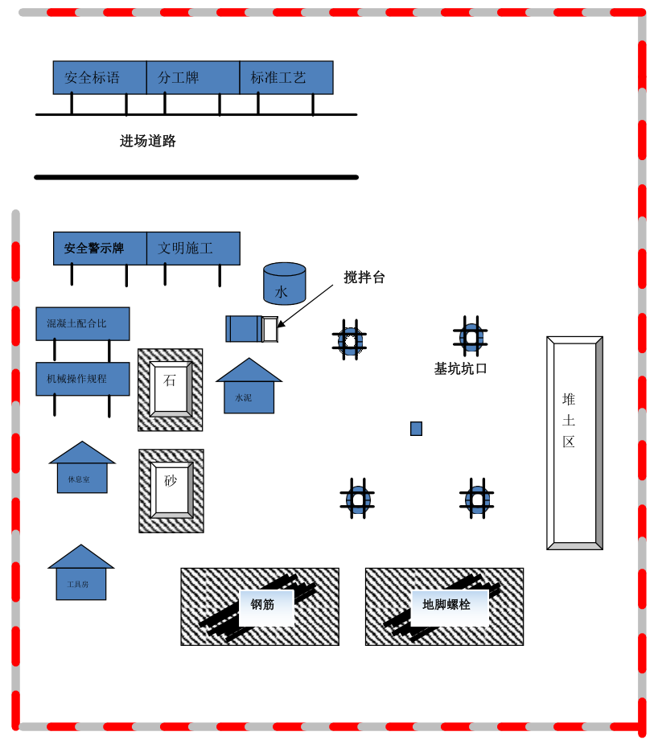

图1-2 基础施工平面布置图

二、编制依据
2.1 本送电线路工程施工图纸及设计文件；
2.2 （GB50233-2014）《110～750kV架空电力线路施工及验收规范》；
2.3（JGJ 94-2008）《建筑桩基技术规范》；
2.4 (GB 50204-2015)《混凝土结构工程施工质量验收规范》；
2.5 (JGJ 18-2012)《钢筋焊接及验收规程》;
2.6《中国南方电网有限责任公司电力安全工作规程（2022年版）》；
2.7（Q/CSG411002-2012）《10kV-500kV输变电工程质量验收与评定标准》
2.8电网基建项目危险性较大的分部分项工程安全管理工作指引（2017年版）

施工计划

3.1 施工进度计划
基础施工总工期计划：2023年11月07日-2024年02月29日，计划工期145工日。具体计划如下表所示：
表3-1 基础施工进度计划图
施工作业工序 | 开始时间 | 完成时间
施工前期准备 | 2023.10.20 | 2023.11.06
土石方开挖 | 2023.11.07 | 2024.02.25
基础工程 | 2023.11.15 | 2024.02.29
基础材料采购、加工 | 2023.10.20 | 2023.11.06
基础及接地材料运输 | 2023.11.07 | 2023.12.30
基础混凝土浇筑 | 2023.11.15 | 2024.02.29
基础验收 | 2023.12.15 | 2024.03.15

3.2 材料计划
表 3-1 基础材料需求计划
项目 | 负责部门 | 开始时间 | 结束时间
钢筋 | 项目部材料站 | 2023.10.20 | 2024.01.31
直螺纹套筒 | 项目部材料站 | 2023.10.20 | 2024.01.31
地脚螺栓 | 项目部材料站 | 2023.10.20 | 2024.01.31
砂石 | 项目部材料站 | 2023.10.20 | 2024.01.31
水泥 | 项目部材料站 | 2023.10.20 | 2024.01.31

3.3 施工机具配置

1、由项目部综合部和分公司综合部制定详细的施工机械和工器具供应计划。

2、根据公司的《施工机具管理制度》规定，配备、检查、保养、发运施工机械和工器具。

3、用于本工程挖孔基础的施工机械和工器具均由公司机具物资中心配置，项目部负责按需求计划统一协调公司机物中心调拨。

4、由项目部材料站做好现场的机具配置和接收入库，并根据工序安排向各施工队配发工器具。

5、根据本工程的特点，单个基础施工机具配置计划安排见表3-2。

6、各分部工程配套的其它一般零星工器具，由项目部在具体实施中报使用计划，由分公司负责按计划要求提供。
表3-2 主要工器具及设备（1个施工队配备数量）
序号 | 名称 | 规格/型号 | 单位 | 数量 | 备注
1 | 搅拌机 | JZC170 | 台 | 2 | 检验合格
2 | 经纬仪 | J-2 | 台 | 2 | 检定有效期内
3 | 手摇绞车 | 自制 | 架 | 4
4 | 人力斗车 |  | 部 | 8
5 | 爬梯 | 硬质 | 副 | 8
6 | 镐 |  | 把 | 8
7 | 铁锹 |  | 把 | 16
8 | 苫布 |  | 块 | 若干 | 基坑防雨
9 | 孔洞盖板 |  | 块 | 4 | 防坠落装置
10 | 空气压缩机 |  | 台 | 1
11 | 发电机 |  | 台 | 1
12 | 鼓风机 |  | 套 | 2
13 | 护壁模板 |  | 套 | 4
14 | 气体检测仪 |  | 套 | 2
15 | 安全灯 | 12V以下 | 盏 | 8
16 | 电焊机 | 4.0以上焊条 | 台 | 2
17 | 插入式振动器 |  | 台 | 2

施工工艺技术

4.1施工流程
基础施工包括路径复测、分坑、平整基面及挖坑、基础钢筋安装、浇制、养护、拆模板等。其流程图见下图所示：
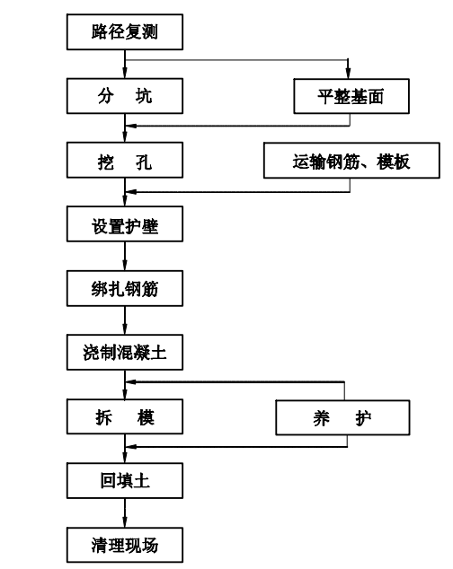

图4-1 人工挖孔桩施工工艺流程图

4.2 桩位及塔腿编号 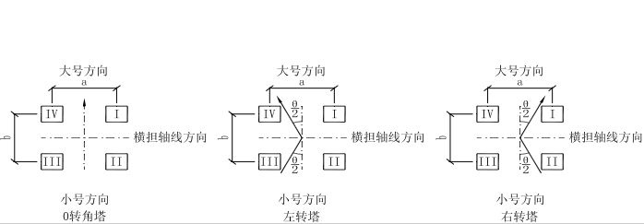
图4-2 桩位及塔腿编号示意图
桩位编号由500kV碧山站至500kV上渡线方向递增，并以此区分左右和前后；铁塔基础腿别编号如上图所示（I、II、III、IV腿）；工程所有基础的基面以定位桩地面标高为准，设计有要求，按设计图纸为准。

4.2 线路复测及定位
4.2.1必须使用经试验合格GPS进行复测，或用最小读数不大于1′的经纬仪或全站仪，从而保证复测数据的准确性。
4.2.2仪器及量具必须进行检验和校正，符合计量器具管理要求。
4.2.3首先要检查杆塔桩是否稳固，有无松动现象，如有松动应先钉稳固而后复测。
4.2.4标桩上注记的文字或符号应写清楚，以免混淆。
4.2.5废置无用的桩应拨掉，以防误认为杆塔桩。
4.2.6施工前，应按规范规定进行复测、核定线路的转角、档距、杆塔高程、重要的交叉跨越，当有下列情况之一出现时，应查明原因予以纠正：

1、以设计勘测钉立的两个相邻直线桩为基准，其横线路方向偏差大于50mm；

2、当采用经纬仪视距法复测距离时，顺线路方向两相邻杆塔位中心桩间的距离与设计值的偏差大于设计档距的1%；

4.2.7转角桩的角度值，用方向法复测时对设计值的偏差大于1′30″；

4.2.8实测的跨越物高度与设计的跨越物的高度，跨越点的位置等误差太大时，或有新增加的跨越物时。
4.2.9线路施工测量时应对下列几种情况的标高进行重点复核：

1、地形变化较大，导线对地距离有可能不够的地形凸起点的标高；

2、杆塔位间被跨越物的标高；

3、相邻杆塔位的相对标高。

4、复核值与设计值比，偏差不应超过0.5m，超过时应由设计单位查明原因予以纠正。

5、对线路范围内的导线危险点进行复测，包括弧垂或导线对地面距离有可能不够处的地面标高进行准确测量，发现问题时由设计单位查明原因予以纠正。
6、直线桩复测方法采用正倒镜分中法测定中心桩位是否正确，采用正倒镜测定中心桩的位置偏移，横线路方向要控制在50mm以内，否则须用正倒镜法予以修正，直线方向用“两点间定线方法”校核。由于线路主要跨越有果树、杂树、棚、砖瓦房等，故给测量过程中的透视带来障碍，建议GPS定位系统测量提高精度。
7、档距和高差的复测中，当遇有高差的地形，应对测量的结果进行计算，折算到两桩的水平距离才是档距。档距用视距法校核必须测读两次以检查测量精度，只有当两次测得值之差不超过1/200时，才可取它们的平均值，为实测档距。
8、线路转角用“方向法”校核，测两次以检查测量精度，只有当两次角度差不超过1′30″时，才能取它们的平均值为线路转角的实测值。
9、所有转角塔（包括直线带小转角）的横担均布置在角平分线上，中心桩不必位移。
10、线路复测完毕后，必须根据实际复测资料，整理完整的复测报告提交监理部及项目部，待核定无误后，方能进行施工。

4.3 人工挖孔桩基础分坑
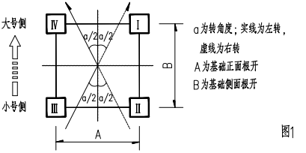
4.3.1分坑示意图

图4-3 分坑示意图
4.3.2 工程中的直线塔的桩位铁塔基础的分坑均按正方形基础基坑分坑法进行。
4.3.3 转角铁塔桩位横担的布置除了在《基础配置表》或施工图纸设计说明书中有特殊要求外，其余均布置在线路转角角平分线。
4.3.4 基础分坑时，基础根开是以设计高程平面的中心点为准，设计高程与施工基面的含义见《基础配置表说明》。有长短腿的耐张、转角塔的基础需预偏时，应注意短腿的基础分坑中心随着塔型、基础预偏值和长短腿高差值的不同在短腿根开所在的平面上将发生位移，此位移值计算确定。预偏后铁塔的四个基础顶面应抹成斜平面。（具体施工数据见《人工挖孔桩基础施工作业指导书》）

4.4 基坑开挖

4.4.1人工挖孔桩开挖注意事项
1.、挖孔桩开挖过程，成孔时必须设置护壁，护壁用高度1000mm圆形钢内模，壁混凝土强度等级与桩身相同（C25），护壁每节高度为1000mm。往下施工时，以每一节作为一个施工循环，即挖好一节就要浇灌一节混凝土护壁，浇制混凝土护壁的内模在浇制24小时后方可拆除，然后接着往下挖。
每节混凝土护壁的浇制需绑扎钢筋，如下图所示。
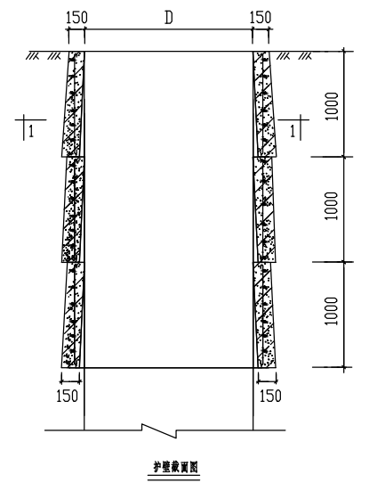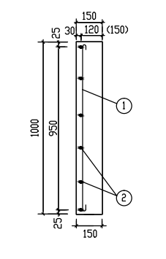
图4-4 护壁截面图 图4-5 护壁钢筋图
2、挖孔桩开挖施工中，孔内作业人员必须戴安全帽，系安全带，有安全绳与孔外相连，施工现场还应备有救生软梯，孔口应有2个以上监护人。
3、土石方提升使用钢丝绳，承重不大于250kg，施工时应经常检查钢丝绳的破损情况，同一截面断股超过10%禁止使用
4、挖出的土方应及时运离孔口，不得放在孔口四周2m范围内，孔口四周必须设置护栏，当挖孔暂停施工时井口应用盖板盖好，成孔后应将桩底余土清理干净，及时检查成孔质量，合格后尽快浇灌混凝土，严禁孔内积水。
5、挖孔施工时应有专门的送风设备向孔内送风,确保孔内作业时空气清新，避免缺氧，当桩孔开挖深度超度10m时，每天开工前必须检测井下有无有害气体，并应有足够的安全防护措施。
6、挖孔桩施工必须搭设牢固可靠的施工平台，根据现场实际，可用木材代替钢管脚手架。使用木材搭设施工平台时，主梁和主柱的梢径不小于15cm，用锚钉和铁线可靠连接。主柱下端应有0.5米埋入实土中，并用斜杆在横向和纵向作60度支撑；主梁应有交叉连杆。支模平台与操作平台应独立分开使用。支模平台可做成井字形；操作平台的长宽高按1：1：1设置。
7、为了保证桩的垂直度,在实际施工中应每开挖500～1000mm校核中心位置及垂直度一次.
8、基础开挖后，基底如有孤石要清除，留出的孔洞用砂石灌浆回填；塔位上方危及铁塔安全的孤石要清除。塔位范围表面的孤石清除后造成基础施工基面降低，立即通知设计处理。
9、基坑开挖施工时要保护好分坑时所定的辅助桩，特别是中心桩、辅助中心桩。如在基坑开挖施工中，原定桩受到干扰，则应移至不受干扰位置，并增定辅助桩，以便恢复原桩。
10、施工基面相对中心桩高差为负值时，为避免水土流失，减少开土方量，施工时，对山地丘陵的塔位，在保证塔腿能露出地面的前提下，应尽量不降基或少降基，保留原地形和植被。若发现实际地形与设计提供的基础主柱外露值不符时，应及时上报，并通知设计处理。
11、易积水或冲刷的铁塔基础，应在基坑的外围修筑排水沟防止塌坑及影响基础的施工。
12、挖坑时如发现地基土质与原设计不符或发现天然孔洞、古墓、管道等，应及时通知设计及有关单位研究处理。
13、水坑的开挖，应准备抽水设备及挡土板。不用挡土板开挖坑时，坑壁应预有适当的安全坡度。
14、基坑开挖时,严禁在坑口堆放开挖的土和杂物、工器具。
15、 根据本工程现场实际情况，计划采用电动摇臂提土装置进行作业。
① 电动摇臂提土（石）装置要固定在坑口外1米。该装置可吊装土（石）方并通过摇臂放置于1m外位置堆放，坑口周边半米范围内应按图纸浇筑对应厚度C25混凝土避免土、石落入坑内伤人。
② 坑上作业人员须站在垫板上，垫板必须宽出孔口每侧不小于1m，宽度不小于40cm，板厚不小于5cm。孔口径大于1m时，孔上搬运作业人员应系安全带（安全绳可固定在1t级锚桩上），坑下施工人员上下坑应使用软梯和防坠器，做好二防，坑上与坑下作业人员联系采用对讲机。在提土的过程中，坑底的施工人员严禁施工,背靠坑壁,置身于防坠物伤人的盖板下方,提土装置中的吊钩应有防脱钩装置，绳索要进行经常性安全检查，如发现存在问题需及时更换，如下图所示：
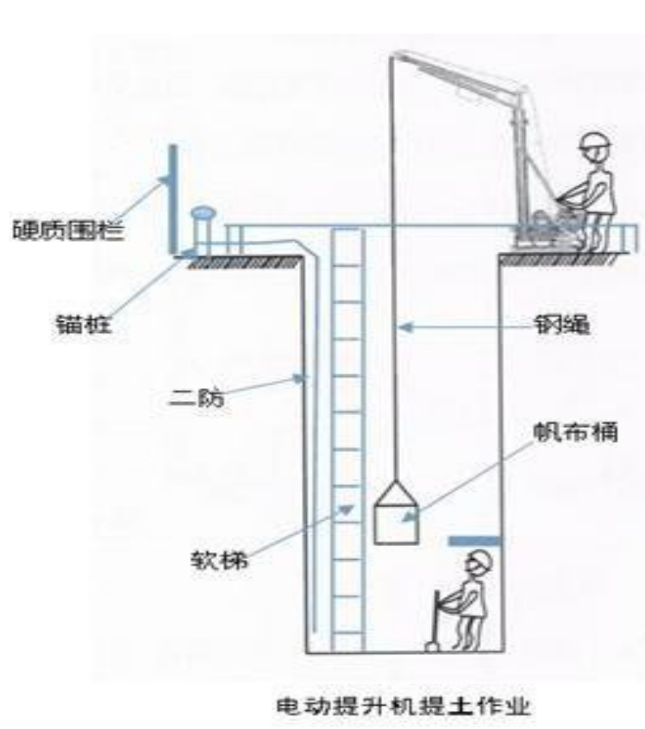
③坑孔口位置设置钢性硬质围栏进行防护，硬围栏高度设置在1.0～1.2米之间。每日完工后，应在孔洞口覆盖孔洞盖板，必须覆盖严密，并作有明显的警示标识。
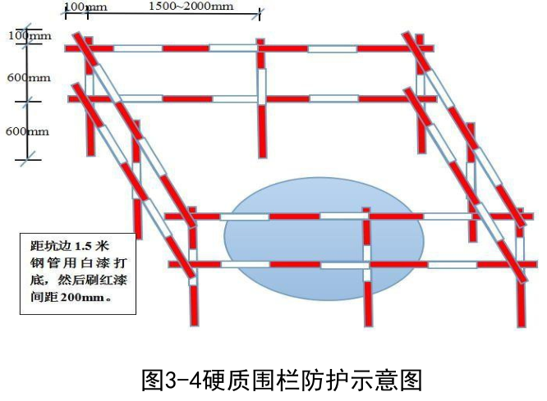

4、提土装置参数及使用注意事项：
（a）提土装置参数，见下表：
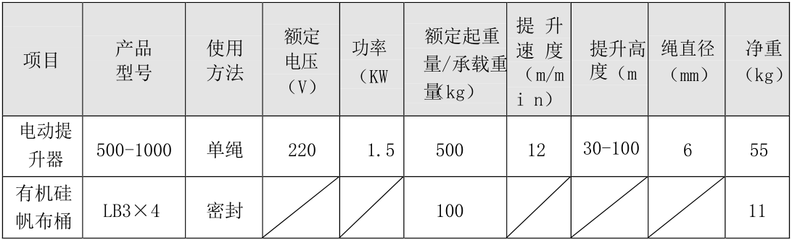
（b）电动提土装置安装位置一定要选择在符合需要，并便于操作的场合。
（c）电动提升机起吊不得超载使用。
（d）固定在周边锚桩上的提土装置应保证其稳固性，提绳及提桶用10KN闭合式保险挂钩连接。
（e）在起吊时不可以斜拉、斜吊重物以免发生危险。
（f）帆布桶采用绑扎式密封，提升前需仔细检查。
（g）作业人员应打好安全带，提土设备具有自锁装备。
（h）提升人员要控制提升节奏，不得急起急停，保持平稳上升。
（i）使用密封有机硅帆布桶吊土时不得满载。

4.4.2 基坑开挖的质量要求
1、各类型基础的坑深必须符合设计要求和送电线路施工及验收规范的规定。
2、转角塔、终端塔等的各塔腿基础型号不一致，坑深检查时必须核对设计的基础型号及上拔腿和下压腿的位置，应分别与设计值相比较操平，严防混淆不清。
3、铁塔基础坑深的允许偏差为+100mm、-50 mm，坑底应平整。同基基础坑在允许偏差范围内按最深一坑操平。
4、铁塔基础坑深与设计偏差在+100 mm以上时，应按以下规定处理：
- 铁塔现浇基础坑，其超深部分应采用铺石灌浆处理。
- 当铁塔基础坑超深采用填土或砂石夯实处理时，每层厚度不宜超过100 mm，夯实后的耐压力不应低于原状土。当无法达到时，应采用铺石灌浆处理。

4.4.3 基坑开挖的具体措施
1、一般土坑的开挖。开挖一般土坑基础，在挖掘前应将基面及附近的浮石等杂物清理干净，按放样的位置开挖。采用机械开挖或人工开挖时均应考虑放坡。不用挡土板时，坑壁应留有适当坡度坡度大小与土质特性、地下水位、挖掘深度等因素有关，一般可参照下表预留：
表4-1 各类土质的坡度（表1）
土质分类 | 砂土、砾土、淤泥 | 砂质粘土 | 粘土、黄土 | 坚土
坡度  （深：宽） | 1：0.75 | 1：0.5 | 1：0.3 | 1：0.15
2、主基坑的坑底必须铲平,中间不得有高低不平现象,坑底的四角要在一个水平面上并呈直角形。基坑如为膨胀土或积水坑，开挖后不能立即进行下道工序施工时，坑底应暂时留300 mm，等到进行下道工序放前，再开挖整平，使基坑底面少受自然影响，也不致于超深。
3、桩位地面积水时，应首先排除积水，并采取适当措施，保持施工现场在整个基础施工过程中不再会产生积水，以及在雨后能迅速将雨水排出场地之外。
4、为避免水土流失，减少开土方量，对于山地施工时应采取以下措施：
5、在保证塔腿能露出地面的前提下，应尽量不降基或少降基而直接挖坑，保留原地形和植被。
6、先施工下坡侧基础后施工上坡侧基础。
7、挖出的土方不得堆放在基坑的下坡侧，尽量堆放在基坑左右两侧，以作回填用土。
8、基面，基坑开挖的土方放置和堆放形式必须同时满足如下几点：
（1）不会产生滑坡，以致影响下方设施和民房。
（2）不会造成塔位不稳定或对塔位形成威胁。
（3）不会对自然环境造成不必要的影响，对植被造成不必要的破坏。弃土一般应抛至基面以外的低洼处，或按要求远运，特别是注意避免边坡积土太重，受雨水浸蚀造成山体滑坡，基面开挖时，基面周围被损坏的天然植被应注意恢复。
（4）临时堆放土时，应尽量堆在基面的外围，地方限制时，也应放离坑边1.0m以外，堆放高度为1.2m-1.5m,以免引起基坑塌方,弃土还应考虑至测量方便和排水方便,且考虑混凝土浇制时作业方便。

4.5 钢筋笼制作及支模、浇筑

4.5.1 钢筋材料要求
1、钢筋主筋采用机械连接，内箍筋采用焊接方式，钢筋笼主筋与内箍筋可焊可绑，与外箍筋可焊可绑，但焊接时不得在主筋上引弧。
2、现场主筋采用直螺纹套筒连接。内箍筋冋的搭接采用双面焊接，本工程钢筋焊接连接时，均釆用双面搭接焊，搭接长度大于5d；若釆用单面搭接焊时长度不小于10d（d为钢筋直径）。当接地框线使用圆钢时，双面搭接焊长度应不小于6d,施工时应注意区分；焊接按照《钢筋焊接及验收规程HJGJ18-2012）执行，机械连接按照《钢筋机械连接通用技术规程》（JGJ107-2010）执行。
3、为了确保钢筋保护层厚度，在制作钢筋笼时应每隔3000mm设置一层与基础混凝土强度等级相同的水泥垫块，装在外箍筋上。
4、钢筋绑扎好后，绑扎或焊接的钢筋笼和钢筋骨架不得有变形、松脱和开焊，并按设计图纸进行复查，确保规格正确，数量齐全，位置、尺寸偏差控制在允许范围内，允许最大偏差值见下表。
表 4-2钢筋尺寸允许最大偏差值
序号 | 项 目 | 允许偏差(mm) | 序号 | 项 目 | 允许偏差(mm)
1 | 主筋间距 | ±10 | 3 | 钢筋笼直径 | ±10
2 | 箍筋间距 | ±20 | 4 | 钢筋笼长度 | ±50

4.5.2钢筋机械连接质量控制要求
1、本标段计划主筋采用直螺纹套筒连接技术。钢筋直螺纹机械连接施工操作简单、施工效率高、接头质量稳定，这样既可保证钢筋主筋连接质量，又提高了施工效率，还可大大降低原材料损耗率。
2、材质要求：采用性能不低于45#优质碳素结构钢制造，其机械性能、化学成份应符合GB699标准规定。
2、套筒结构尺寸要求
表 4-3套筒结构尺寸参数
套筒规格(mm) | 外径(mm) | 长度(mm) | 螺距(mm) | 内径(mm)
25 | 38 | 60 | 3.0 | 23
32 | 48 | 75 | 3.0 | 29.8

4.5.3 钢筋质量要求
1、连接套表面无裂纹，螺牙饱满，无其他缺陷。
2、光面塞规：通端量规能通过小径，且止端量规不能通过。
3、螺纹塞规：通规能顺利旋入套筒并达到旋合长度，止规从套筒端部旋入量不应超过3个螺距，丝头长度允许偏差0～2P（P为螺距）。
表 4-4钢筋丝头加工参数
钢筋直径（mm） | 有效螺纹数量（扣） | 有效螺纹长度（mm） | 螺距（mm）
25 | 11 | 33 | 3.0
32 | 13 | 39 | 3.0

4.5.4 直螺纹套筒施工工艺
1、按钢筋规格所需的调整试棒并调整好滚丝头内孔最小尺寸。
2、按钢筋规格更换涨刀环，并按规定的丝头加工尺寸调整好剥肋直径尺寸。
3、调整剥肋挡块及滚压行程开关位置，保证剥肋及滚压螺纹的长度符合丝头加工尺寸的规定。
4、钢筋丝头长度的确定，确定原则：以钢筋连接套筒长度的一半为钢筋丝扣长度，由于钢筋的开始端和结束端存在不完整丝扣，初步确定钢筋丝扣的有效长度见表4-5。允许偏差为0～2P（P为螺距），施工中按0～1P控制。
表4-5钢筋丝头检测
序号 | 检验项目 | 检验要求
1 | 外观质量 | 钢筋丝头表面不得有影响接头性能的损坏或锈迹
2 | 外形质量 | 表面光洁，牙形饱满，牙顶宽超过0.6mm，有效螺纹数、有效长度（表2）均应满足要求。
3 | 螺纹中径及小径 | 采用螺纹环规检测。通端螺纹环规能顺利旋入螺纹并达到旋合长度；止规与端部螺纹部分旋合，旋入量不超过3P（P为螺距）
4 | 螺纹大径 | 光面轴用量规检测。通端规能通过螺纹的大径，而止端量规不能通过螺纹大径
使用扳手或管钳对钢筋接头拧紧时，只要达到力矩扳手调定的力矩值即可。
表 4-6套筒连接参数
钢筋直径（mm） | 22～25 | 28～32
拧紧扭矩() | 260 | 320

4.5.5 连接钢筋注意事项：
1、钢筋丝头经检验合格后应保持干净无损伤。
2、所连钢筋规格必须与连接套规格一致。
3、连接水平钢筋时，必须从一头往另一头依次连接，不得从两头往中间或中间往两端连接。
4、连接钢筋时，一定要先将待连接钢筋丝头拧入同规格的连接套之后，再用力矩扳手拧紧钢筋接头;连接成型后用红油漆作出标记，以防遗漏。
5、力矩扳手不使用时，将其力矩值调为零，以保证其精度。

4.5.6 直螺纹接头试验
1、钢筋机械连接接头等级须满足Ⅱ级接头的要求。同一施工条件下，采用同一批材料的同等级、同型式、同规格接头，以500个为一验收批进行检验和验收，不足500个也为一验收批。每一批取3个试件作单向拉伸试验。
2、当三个试件抗拉强度均不小于该级别钢筋抗拉强度的标准值时，该验收批定为合格。如有一个试件的抗拉强度不符合要求，应取六个试件进行复检。复检中仍有一个试件不符合要求，则该验收批判定为不合格。
3、同时接头质量的稳定性、施工操作的便捷性和人工工效以及劳动保护等诸多方面明显优于焊接接头，其质量可靠性及施工速度会大大提高。力学性能的检验
钢筋加工

4.5.7 钢筋焊接
1、受力主钢筋焊接前，与施工同等条件下进行试焊，经钢筋焊接检验合格后方可施焊。
2、受力主钢筋焊接必须由合格焊工担任，保证焊接质量，焊条用E55型。
3、受力主钢筋焊接采用搭接型式电弧焊对各接头进行施焊。
4、受力主钢筋焊接采用双面焊，搭接长度为6D（D：钢筋直径，单位为mm）。
5、受力主钢筋在施焊前，必须将钢筋接头预弯，以保证两钢筋的轴线在同一直线上。钢筋接头的预弯，弯折度数为8度，如图4-6示：
Φ14钢筋
8°
L

Φ14钢筋：L=10Dcos8°=10×14 cos8°≈139mm
图4-6 钢筋接头预弯示意图
6、钢筋焊接前应在地上定一直线放样，将待焊的两根钢筋摆于直线上，使其焊接后在同一轴线，若钢筋接头预弯的角度有偏差，可用锤敲校正，焊接如图4-7所示示。

Φ14钢筋：

139
图4-7 钢筋搭接焊接头示意图
7、搭接接头的焊缝厚度h应不小于0.3钢筋直径，焊缝宽度b不小于0.7钢筋直径，见图4-8示：
b

h

图3 焊缝尺寸示意图
b — 焊缝宽度 h — 焊缝厚度
在本工程中统一规定， b=20mm，h=10mm。
图4-8 焊接厚度示意图
8、搭接焊引弧应在搭接钢筋的一端开始，收弧应在搭接钢筋端头上，弧坑应填满；第一层焊缝应有足够的熔深，主焊缝与定位焊缝、特别是在定位焊缝的始端与终端，应熔合良好。
9、焊接的接头处应清干净锈迹后方可进行施焊，施焊过程中每停焊一次，就必须清渣一次方可再行施焊。
10、钢筋电弧焊接头外观检查，其尺寸偏差及缺陷情况的范围参照如下：
（1）接头处钢筋轴线的偏移不超过0.1d毫米；
（2）焊接厚度不小于规程的0.3d毫米、-0.05d毫米的允许范围;
（3）焊接宽度不小于规程的0.7d毫米、-0.1d毫米的允许范围；
（4）焊缝长度：单面焊不小于规程的12d毫米、-0.5d毫米的允许范围；双面焊不小于规程的6d毫米、-0.5 d毫米的允许范围；
（5）在2 d毫米长的焊缝表面上，焊缝气孔不超过2个，且大小不超过6mm2。
注： d为钢筋直径，单位——毫米。
11、关于箍筋的焊接
(1)箍筋接头的焊接采用双面搭接焊，搭接长度为6d（d：钢筋直径，mm）。
(2)本工程挖孔桩基础，φ10箍筋可采用等径螺旋筋型式，采用螺旋筋型式时应保证其间距与原设计间距相符，并与主筋焊在一起。
(3)箍筋焊接的焊条采用E43型。
12、关于带接头受力主筋在绑扎时的排列
(1)排列原则：钢筋焊接接头相互错开，在任一焊接接头中心至长度为钢筋直径d的35倍且不小于500mm的区段内，同一根钢筋不得有两个接头，在该区段内有接头受力钢筋截面面积占受力钢筋总截面面积不宜超过50%（统一按受拉区处理）。
(2)本工程中带接头受力主钢筋接头应相互错开，焊接后按图4-9示排列形式进行绑扎.

……（每四根一轮依次向下循环）

图4-9 焊接排列示意图
13、钢筋笼绑扎好后应在钢筋笼内绑扎声测管，不同桩径配管如下图4-10所示：
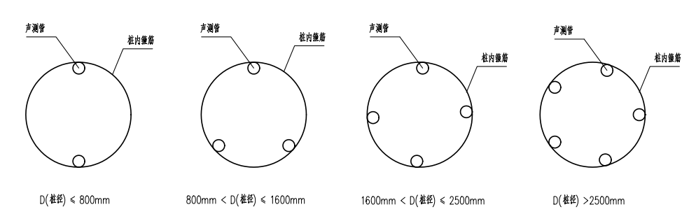

图4-10 声测管分布示意图

4.5.8 基础支模
1、因桩顶面露出地面一定高度，地上部分需安装模板进行浇制混凝土。模板四周应用撑木加以稳固。
2、支模时，应挖至实土或在浇筑护壁时预先整平安装模板的水平面。
3、模板与钢筋笼之间应绑扎一些混凝土垫块，确保钢筋笼的保护层厚度符合设计图纸要求。
4、模板必须采用经检查合格的钢模板，不得有变形等，尺寸必须符合基础设计图纸要求，模板接缝严密平整，不得上下模板、左右模板有错模现象。
5、严格控制每一个塔腿的根开尺寸及对角线、基础顶面高差。
6、四个腿支模、安装地脚螺栓完毕，再整体性检查整基基础的对角线、根开尺寸、四个基础顶面高差，如有偏差及早处理。
7、本工程基础浇筑使用的模板必须是钢模板或合适的木模板，其钢板厚度应≥4mm，以确保基础成品质量。

4.5.9地脚螺栓安装
1、安装前必须检查地脚螺栓的规格尺寸是否符合设计要求，必须检查每条地螺的底部的螺帽数量。
2、现场组装地脚螺栓时，应注意每根螺栓的高度一致，地脚螺栓的根开应与设计要求一致并注意不要变形，施工人员还应严格控制地脚螺栓的外露高度。
3、重量较轻的地脚螺栓安装时，可用地脚螺栓板将其固定组成一组，待浇制至一定高度以后再放地脚螺栓进行调校。
4、重量较大的地脚螺栓安装时，应在扎筋前先组装好地脚螺栓，并用地脚螺栓板固定好，调校好其高度及本身螺栓的根开，拧紧螺栓，将其吊起以后再进行钢筋绑扎。
5、地脚螺栓安装尺寸调校好以后，应固定并注意在施工过程中不要碰撞，以免影响安装尺寸，基础浇制过程中及浇制完以后，都应注意复核地脚螺栓的安装尺寸。

4.5.10混凝土浇制
1、钢筋笼应按设计图纸配置，吊装应防止扭转弯曲，其接头应符合有关规定。桩身混凝土应一次连续浇注完成。每根桩应做一组试块，以检测混凝土的强度。混凝土自高处倾落的自由高度，一般不超过2m；如超过2m的，为避免混凝土产生离析现象，必须设置串筒或溜槽。
2、为保证基础扩大头部位的混凝土容易捣固密实，可将其混凝土坍落度选大一级。为满足混凝土的和易性要求，在保持水灰比不变的前提下，可适当调整砂率或增减水泥浆量，立柱部位的混凝土坍落度可小一些。当基础扩大头浇灌混凝土饱满且振捣完毕后应注意观察周边是否有残余气体存在，必要时可适当补充砂浆，以填充空隙。
3、加强混凝土的振捣是确保挖孔桩基础混凝土质量的关键环节。挖孔桩基础应使用插入式振捣器振捣，以提高其强度和密实性。振捣器使用过程中，应注意振捣棒与坑底、坑壁保持一定距离，预防泥土带入混凝土中；振捣器操作，要做到“快插慢拔”，振捣过程中，同一个位置一般在15s左右，在每一位置上的振捣时间以混凝土表面出现水泥浆和不在下沉为宜；振动棒各插点的间距应该均匀，不要忽远忽近，一般间距不要超过振动棒有效作用半径的1.5倍。所谓有效作用半径是指捣棒中心到所振动范围的距离，作用半径通常为300～400mm。严禁少振、漏振和过振。振动插点要均匀排列，振捣棒移动时可采用交错式或行列式排列，禁止碰模板和钢筋。
4、浇制过程中必须严格控制水灰比，加水工作由专人控制，每个工作班组必须检查两次及以上塌落度值。
5、现场技术人员严格按现浇基础混凝土试块制作计划表（项目部编制）取样制作混凝土试块，试块混凝土应随机取样，其养护条件应与基础基本相同。
中心桩、方向桩、辅助桩用不小于400mm×400mm×100mm的混凝土进行永久保护，并用红油漆注明杆塔号及桩类别。
6、为了实现一次成形，整基混凝土浇制完成应及时抹面，可在尚有水泥浆的基础面上撒少许水泥用灰抹光，抹面时间为在混凝土初凝之前，禁止二次抹面。
7、所有基础都要经过倒角处理，倒圆工艺随基础抹面工作同步进行；浇制完成后，用刮片沿模板壁对未凝固的混凝土棱角部位刮动，剔除所刮出的多余混凝土，形成倒圆外观。
8、浇制完毕后应复测基础的根开、对角、高差、偏移等数据，并及时做好记录。做好混凝土的养护工作。
9、混凝土原材料的计量偏差必须符合规范要求，现场搅拌时原材料计量允许偏差应满足每盘计量允许偏差的要求，且骨料含水率应经常测定检查。
表 4-7 混凝土原材料的计量偏差
原材料品种 | 水泥 | 砂 | 石 | 水
每盘计量允许偏差 | ±2 | ±3 | ±3 | ±2
累计计量允许偏差 | ±1 | ±2 | ±2 | ±1
注：按质量计算，%。
10、混凝土搅拌采用自落式搅拌机搅拌，并应搅拌均匀，混凝土的最短搅拌时间可按下表采用，当能保证搅拌均匀时可适当缩短搅拌时间。混凝土搅拌时间是指全部材料装入搅拌筒起，到开始卸料止的时间。
表 4-8 混凝土搅拌时间（s）
混凝土塌落度mm | 搅拌机机型 | 搅拌机出料量
 |  | ＜250 | 250-500 | ＞500
＞40且＜100 | 自落式 | 90 | 90 | 120
≥100 | 自落式 | 90

4.5.11 现浇混凝土塌落度的制作要求
1、坍落度与坍落扩展度试验所用的混凝土坍落度仪应符合《混凝土坍落度仪》JG3021中有关技术要求的规定。
2、坍落度与坍落扩展度试验应按下列步骤进行：
湿润坍落度筒及底板，在坍落度筒内壁和底板上应无明水。底板应放置在水平面上，并把筒放在底板中心，然后用脚踩住二边的脚踏板，坍落度筒在装料时应保持固定的位置。
3、把按要求取得的混凝土试样用小铲分三层均匀地装入筒内，使捣实后每层高度为筒高的三分之一左右。每层用捣棒插捣25次。插捣应沿螺旋方向由外向中心进行，各次插捣应在截面上均匀分布。插捣筒边混凝土时，捣棒可以稍稍倾斜。插捣底层时，捣棒应贯穿整个深度，插捣第二层和顶层时，捣棒应插透本层至下一层的表面；浇灌顶层时，混凝土应灌到高出筒口。插捣过程中，如混凝土沉落到低于筒口，则应随时添加。顶层 插捣完后，刮去多余的混凝土，并用抹刀抹平。
4、清除筒边底板上的混凝土后，垂直平稳地提起坍落度筒。坍落度筒的提离过程应在5～10s内完成；从开始装料到提坍落度筒的整个过程应不间断地进行，并应在150s内完成。
5、提起坍落度筒后，测量筒高与坍落后混凝土试体最高点之间的高度差，即为该混凝土拌合物的坍落度值；坍落度筒提离后，如混凝土发生崩坍或一边剪坏现象，则应重新取样另行测定；如第二次试验仍出现上述现象，则表示该混凝土和易性不好，应予记录备查。

4.5.12基础倒角制作工艺：
1、基础浇制完毕后，等待20分钟左右即可开始第一次刮制，多余混凝土剔除，进行初步抹面；等待30分钟后，进行第二次刮制，重复抹面；最后在基础浇制完1.5小时左右进行最后刮制，刮制完毕随即基础抹面完毕。
2、刮制工具厚度为2mm，在进行刮制时，保证工具顶面与基面一致；刮制中多余的混凝土及时清除，确保基础顶面平整。
3、每次刮制时围模板连续一周，方向一致，中间不得有停顿点；在浇制到基础顶面时，适量加大砂的使用量，在刮制时剔除碎石。

4.5.13基础养护及成品保护
1、养护是保证混凝土质量的最后一个环节，如果忽视养护，将导致混凝土表面开裂，降低混凝土标号，影响使用甚至不能使用。
2、养护时可在混凝土表面覆盖草袋或泥土和淋水，使基础表面经常保持湿润。
当气温高于5℃时，基础应经常淋水养护，次数应保持混凝土基础具有足够的湿润状态。
3、养护工作应在浇水后12h内开始进行（炎热和干燥有风天气为3h）。
4、养护初期，水泥反应较快，需水也多，所以要特别注意在灌筑以后几天的养护工作；浇水次数以能保持混凝土具有足够的湿润状态为宜，养护所用的水与浇制水相同。
5、基础混凝土拆模经监理人员检验合格后应立即回填土。
6、当混凝土强度不低于2.5MPa（浇制完后约48h），可进行基础拆模工作，拆模应自上而下，拆模后要对基础进行认真检查并做好施工记录。
7、拆模后基础各项尺寸应符合设计要求，棱角应不受损坏，表面应光滑，无麻面、蜂窝、露筋等现象。
8、基础拆模经表面质量检查合格后应对基础外露部分加养护膜，按规定期限对基础继续浇水养护，养护膜及基础周围的土始终保持湿润。采用养护剂养护时，应拆模并表面质量检查合格后立即涂刷，涂刷后不再浇水。
9、基础成品保护推荐采用角钢制成与基础直径等径圆环对基础顶面进行棱角保护，并使用红白相间油漆对模板进行涂刷。
10、施工完成后，应合理确定塔基汇水、排水方向，在必要的地方修建排水沟、截洪沟以免雨水冲刷塔基及造成水土流失；对余土应做合理的处理，可修筑堡坎或回填等，避免产生因乱堆放而引起的滚坡现象；当余土较多对道路、水沟等造成影响时，应另找合适的地方弃土；因降低基面较大而形成的山体侧壁，应根据山体地质组成情况不同，进行削坡处理，以避免塌方对铁塔造成侵害。恢复环境原状和自然植被，对农田耕地进行复耕。施工场地做到工完、料净、场地清，恢复和保护基面不被破坏。

4.5.14 护坡、挡土墙及排水沟
1、如果塔位附近存在冲沟，崩塌等水土流失现象，应根据现场实际情况来确定是否增砌挡土墙或护坡。对于山地、丘陵的塔位，当基础地板边缘到施工基面边坡的水平距离不满足：2.5米（挖孔桩基础）、（0.4H+1,0）米时（H为基础埋深）需砌挡土墙以保证有足够的上拔土体。塔位是否需增挡土墙、护坡或其他防护措施应会同建设、运行、监理、施工及设计工代到现场确定。
2、需砌筑挡土墙、护坡和排水沟的应按照《挡土墙、护坡和排水沟施工图》施工。
3、挡土墙必须埋置原状实土层之中，待挡土墙强度达到80%之后方能填土，回填时先填墙趾，后填墙背，一定要分层夯实。
4、挡土墙的排水孔预埋设Φ100PVC塑胶管，滤水层应对准排水孔设置，孔口用碎石，其后用砾石、粗砂设置。
5、对于山地、丘陵的塔位（山顶等无上坡水冲刷的除外），需在上坡侧离基础外侧边缘4～5米的地方挖砌保护塔位的排水沟，避免雨水冲刷；基础防护：在山坡的塔位，必须在上坡侧按实际地形挖排水沟防洪。
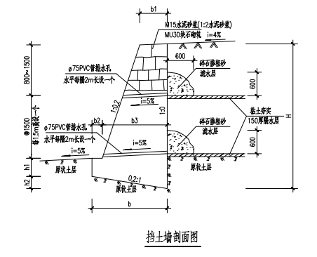
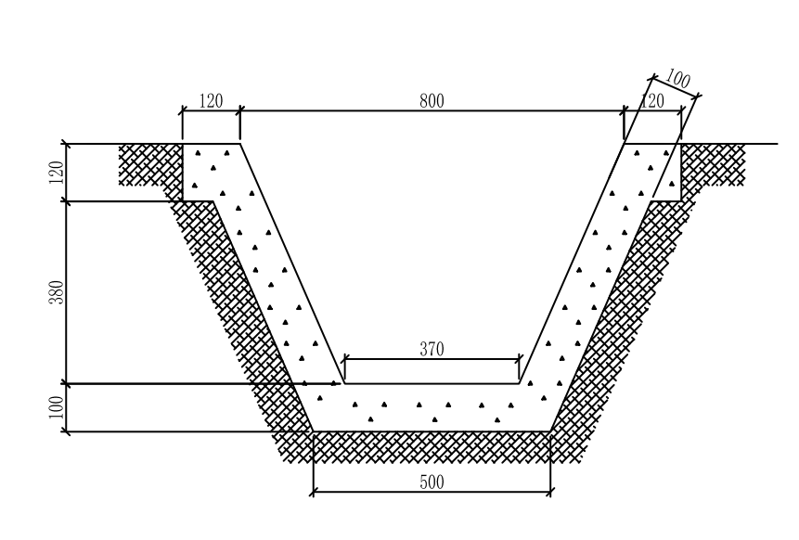
图4-11排水沟剖面图 图4-12 挡土墙剖面图

五、主要风险

5.1作业风险分析及控制
本施工方案主要是针对广东500千伏碧山输变电工程（标段二）人工挖孔桩施工，考虑到施工时的气候条件、作业环境条件等，以及不可抗力和其他意外因素，本项目部将该方案安全风险评估为中等风险，故请相关单位给予大力支持，指导本单位施工。

5.2风险评估及管控措施
输电线路工程（架空线路部分）
序号 | 作业任务 |  |  | 风险名称 | 风险种类 | 后果 | 暴露 | 可能性 | 风险值 | 风险等级 | 风险控制措施
 | 一级任务 | 二级任务 | 三级任务
1 | 土石方工程施工 | 路径复测 | 路径复测 | 有毒昆虫、毒蛇 | 中毒 | 15 | 1 | 3 | 45 | 低风险 | 野外作业要穿长袖衣服，遮好裸露的皮肤，戴帽子，扎好裤脚。应保持联络通畅，应携带必要应急的防卫器械、防护用具及药品，应采取防范措施。
2 | 土石方工程施工 | 路径复测 | 路径复测 | 林区使用的明火、燃烧的烟头 | 烧伤 | 15 | 1 | 1 | 15 | 可接受风险 | 在林区牧区施工，应遵守当地防火措施。对作业人员进行安全交底，做好防火措施，进入山区不准携带火种，不能生火做饭，禁止吸烟。
3 | 土石方工程施工 | 基础分坑和开挖 | 基础分坑 | 有毒昆虫、毒蛇 | 中毒 | 15 | 1 | 3 | 45 | 低风险 | 野外作业要穿长袖衣服，遮好裸露的皮肤，戴帽子，扎好裤脚。应保持联络通畅，应携带必要应急的防卫器械、防护用具及药品，应采取防范措施。
4 | 土石方工程施工 | 基础分坑和开挖 | 基础分坑 | 临近悬崖险坡作业 | 扭伤 | 15 | 1 | 3 | 45 | 低风险 | 遇有悬崖险坡先放引绳线扶绳在通过；临近悬崖险坡作业时，应设置受力可靠的硬围栏，并悬挂警示牌。
5 | 土石方工程施工 | 基础分坑和开挖 | 基础分坑 | 林区使用的明火、燃烧的烟头 | 烧伤（引起火灾） | 15 | 1 | 3 | 45 | 低风险 | 在林区牧区施工，应遵守当地防火措施。对作业人员进行安全交底，做好防火措施，进入山区不准携带火种，不能生火做饭，禁止吸烟。
6 | 土石方工程施工 | 基础分坑和开挖 | 基坑开挖 | 多人同时开挖 | 物体打击 | 15 | 1 | 3 | 45 | 低风险 | 作业前，施工负责人对作业人员进行安全技术交底，坑底面积超过3㎡时可由两人同时挖掘，但不得面对面或互相靠近工作。
7 | 土石方工程施工 | 基础分坑和开挖 | 基坑开挖 | 无上下措施的基坑 | 坠落 | 15 | 1 | 3 | 45 | 低风险 | 作业前，施工负责人检查上下基坑的攀登措施或设梯子，确认措施完善后方可开始作业。作业人员上下基坑应有可靠的扶梯，不得相互拉拽，攀登挡土板上下，作业人员不得在坑内休息。
8 | 土石方工程施工 | 基础分坑和开挖 | 基坑开挖 | 未按要求放坡 | 坍塌 | 15 | 1 | 3 | 45 | 低风险 | 在基础开挖前由技术员向作业人员进行技术交底明确放坡要求，由专职监护人员负责作业过程中的监督检查落实
9 | 土石方工程施工 | 基础分坑和开挖 | 基坑开挖 | 未做措施的孔 | 坠落 | 25 | 1 | 3 | 75 | 中风险 | 作业人员下班休息后，由专人负责孔口的封盖，并设置硬质围栏，且由班组负责人负责进行检查验收
10 | 土石方工程施工 | 基础分坑和开挖 | 基坑开挖 | 无支护的基坑作业 | 坍塌 | 25 | 1 | 3 | 75 | 中风险 | 基坑开挖方案应同时考虑基坑内壁的支撑要求，在作业过程中由班组负责支撑的搭设及维护。
11 | 土石方工程施工 | 基础分坑和开挖 | 基坑开挖 | 在坑内休息 | 坍塌 | 25 | 1 | 3 | 75 | 中风险 | 作业前，施工负责人对作业人员进行安全技术交底，并设监护人，任何人不得在坑内休息。
12 | 土石方工程施工 | 基础分坑和开挖 | 基坑开挖 | 有限空间作业 | 中毒/窒息 | 50 | 1 | 3 | 150 | 中风险 | 现场配置合格的气体监测仪。严格执行“先通风、再检测、后作业”工作标准：作业开始前30分钟内开展通风、检测，检测结果合格后方可进入作业；作业中断30分钟以上，需重新履行通风、检测流程。作业过程中保持通风设备常开，确保空气流通，禁止采用纯氧通风换气。当孔深超过10米时或孔内有沼气或有害气体时，应对孔内进行送风补氧。坑内作业人员不得超过2人，且作业时间不得超过2H.
13 | 土石方工程施工 | 基础分坑和开挖 | 基坑开挖 | 变形或断裂的挡土板、支撑 | 坍塌 | 15 | 1 | 3 | 45 | 低风险 | 使用挡土板和支撑开挖时，经常检查挡土板、支撑的状况，确认无变形或断裂后再进行作业；对有异常情况挡板、支撑，及时对其更换。
14 | 基础施工 | 现浇、角钢插入式铁塔、含承台、连梁、预制装配式、拉线基础施工 | 钢筋制作与安装 | 未接地的机械设备 | 触电 | 25 | 1 | 1 | 25 | 低风险 | 作业前，对电焊机接地情况进行检查，确认电焊机接地良好后方可进行作业。
15 | 基础施工 | 现浇、角钢插入式铁塔、含承台、连梁、预制装配式、拉线基础施工 | 钢筋制作与安装 | 无证上岗 | 触电 | 50 | 1 | 1 | 50 | 低风险 | 施工用电设施应由持证电工进行架设，严禁非专业人员装、拆施工用电设施。
16 | 基础施工 | 现浇、角钢插入式铁塔、含承台、连梁、预制装配式、拉线基础施工 | 钢筋制作与安装 | 无安全措施的作业 | 坠落 | 25 | 1 | 1 | 25 | 低风险 | 在高处或深坑内绑扎钢筋时，高度超过2米时施工人员应系安全带。在高处无安全措施时，严禁进行粗钢筋的校直工作和垂直交叉施工
17 | 基础施工 | 现浇、角钢插入式铁塔、含承台、连梁、预制装配式、拉线基础施工 | 钢筋制作与安装 | 安全距离不满足 | 触电 | 25 | 1 | 1 | 25 | 低风险 | 搬运钢筋时与电气设施应保持足够的安全距离，电气设备不能有裸露的带电部分，严禁碰撞。
18 | 基础施工 | 现浇、角钢插入式铁塔、含承台、连梁、预制装配式、拉线基础施工 | 钢筋制作与安装 | 不安全的钢筋绑扎 | 坠落 | 25 | 1 | 1 | 25 | 低风险 | 在容易失稳的构件上绑扎钢筋时必须设置临时支撑，绑扎大型基础及地梁钢筋时必须安全员组织专人设置附加钢骨架或马凳，经验收合格后方可作业
19 | 基础施工 | 现浇、角钢插入式铁塔、含承台、连梁、预制装配式、拉线基础施工 | 钢筋制作与安装 | 电源布置不合理 | 触电/设备损坏 | 25 | 1 | 1 | 25 | 低风险 | 施工用电必须由持证电工按规范要求进行电源布置
20 | 基础施工 | 现浇、角钢插入式铁塔、含承台、连梁、预制装配式、拉线基础施工 | 钢筋制作与安装 | 加工机具接地不符合规范要求 | 触电/设备损坏 | 25 | 2 | 1 | 50 | 低风险 | 由电工按规范要求进行接地处理
21 | 基础施工 | 现浇、角钢插入式铁塔、含承台、连梁、预制装配式、拉线基础施工 | 钢筋制作与安装 | 机具防护设施不完善 | 打击/夹伤 | 25 | 2 | 1 | 50 | 低风险 | 按安全规范要求进行机具的防护设施完善
22 | 基础施工 | 现浇、角钢插入式铁塔、含承台、连梁、预制装配式、拉线基础施工 | 钢筋制作与安装 | 钢筋运输通道不畅通 | 碰撞 | 25 | 2 | 1 | 50 | 低风险 | 搬运钢筋前，安排人员清理运输通道，保证通道畅通。
23 | 基础施工 | 现浇、角钢插入式铁塔、含承台、连梁、预制装配式、拉线基础施工 | 钢筋制作与安装 | 机械垂直运输钢筋无专人指挥 | 碰撞/打击 | 25 | 2 | 1 | 50 | 低风险 | 专人指挥，确保钢筋堆放不超量、吊运不超重，吊运捆绑牢固。
24 | 基础施工 | 人工挖孔桩、掏挖基础施工 | 钢筋制作与安装 | 有限空间作业 | 中毒、窒息 | 25 | 1 | 3 | 75 | 中风险 | 现场配置合格的气体监测仪。严格执行“先通风、再检测、后作业”工作标准：作业开始前30分钟内开展通风、检测，检测结果合格后方可进入作业；作业中断30分钟以上，需重新履行通风、检测流程。作业过程中保持通风设备常开，确保空气流通，禁止采用纯氧通风换气。当孔深超过10米时或孔内有沼气或有害气体时，应对孔内进行送风补氧。坑内作业人员不得超过2人，且作业时间不得超过2H.
25 | 基础施工 | 人工挖孔桩、掏挖基础施工 | 钢筋制作与安装 | 高处作业无防护措施 | 坠落 | 25 | 1 | 1 | 25 | 低风险 | 高处作业持证上岗，作业过程按要求使用安全绳或防坠落装置。在高处或深坑内绑扎钢筋时，应搭设架子。在高处无安全措施时，严禁进行粗钢筋的校直工作和垂直交叉施工。在高处安装模板必须遵守高处作业的有关规定，做好防坠落措施
26 | 基础施工 | 人工挖孔桩、掏挖基础施工 | 钢筋制作与安装 | 未按规定设置混凝土护壁 | 塌方 | 15 | 2 | 3 | 90 | 中风险 | 现浇孔桩混凝土护壁应按设计图纸设置混凝土护壁，每挖1米浇一段护壁，待护壁达到一定强度后，再挖下一段
27 | 基础施工 | 现浇、角钢插入式铁塔、含承台、连梁、预制装配式、拉线基础施工 | 模板安装 | 站在模板或支撑上作业 | 坠落 | 25 | 2 | 1 | 50 | 低风险 | 严禁站在不稳定的模板或支撑上作业，高度超过2米的作业需系安全带。
28 | 基础施工 | 现浇、角钢插入式铁塔、含承台、连梁、预制装配式、拉线基础施工 | 模板安装 | 模板支撑不牢 | 坍塌 | 5 | 3 | 3 | 45 | 低风险 | 模板的支承应使用钢支架或方木，采用吊梁应有足够的强度，搁置应稳固。 模板支撑应牢固，并应对称布置；高出坑口的加高立柱模板应有防止倾覆的措施
29 | 基础施工 | 现浇、角钢插入式铁塔、含承台、连梁、预制装配式、拉线基础施工 | 模板安装 | 高处作业无防坠落措施 | 坠落 | 15 | 3 | 1 | 45 | 低风险 | 在高处安装模板必须遵守高处作业的有关规定，做好防坠落措施。高处作业持证上岗，作业过程按要求使用安全绳或防坠落装置
30 | 基础施工 | 现浇、角钢插入式铁塔、含承台、连梁、预制装配式、拉线基础施工 | 模板安装 | 钢模安装不牢固 | 坍塌 | 25 | 1 | 1 | 25 | 低风险 | 安装钢模板架设的支撑应有足够的支承面积，安装应自下而上进行，模板就位后应及时连接固定，模板扣件应扣到位，用斜撑时，角度不得小于61°
31 | 基础施工 | 现浇、角钢插入式铁塔、含承台、连梁、预制装配式、拉线基础施工 | 混凝土浇制 | 搅拌机电机有缺陷 | 触电 | 25 | 1 | 1 | 25 | 低风险 | 机电设备使用前应全面检查，确认机电装置完整、绝缘良好、接地线应使用不小于25mm²多股软铜线，接地插入地底不少于0.7米，班组长每天检查搅拌机保护措施是否健全，并进行空载试运行，确定合格后方可作业
32 | 基础施工 | 现浇、角钢插入式铁塔、含承台、连梁、预制装配式、拉线基础施工 | 混凝土浇制 | 有安全隐患的地面 | 坍塌 | 25 | 1 | 1 | 25 | 低风险 | 搅拌机工作地面支腿受力部位加厚钢板和枕木进行铺垫，空载试运行无沉陷后，再正式进行作业。基坑周边一定距离内不得有车辆通过。
33 | 基础施工 | 现浇、角钢插入式铁塔、含承台、连梁、预制装配式、拉线基础施工 | 混凝土浇制 | 未佩戴防护用品 | 职业病 | 15 | 2 | 1 | 30 | 低风险 | 搅拌作业人员必须正确佩戴口罩
34 | 基础施工 | 现浇、角钢插入式铁塔、含承台、连梁、预制装配式、拉线基础施工 | 混凝土浇制 | 不安全的作业行为 | 打击 | 25 | 1 | 1 | 25 | 低风险 | 严禁使用铁锹伸入运行中的滚筒内扒料，作业前必须交底
35 | 基础施工 | 现浇、角钢插入式铁塔、含承台、连梁、预制装配式、拉线基础施工 | 混凝土浇制 | 作业人员违规操作 | 机械伤害 | 25 | 1 | 1 | 25 | 低风险 | 清理搅拌斗下方的砂石，等运料斗提升固定稳妥后，方可开始进行清理
36 | 基础施工 | 现浇、角钢插入式铁塔、含承台、连梁、预制装配式、拉线基础施工 | 混凝土浇制 | 浇制中支撑不牢 | 坍塌 | 25 | 2 | 1 | 50 | 低风险 | 浇制混凝土前，必须先检查模板及支撑的情况
37 | 基础施工 | 现浇、角钢插入式铁塔、含承台、连梁、预制装配式、拉线基础施工 | 混凝土浇制 | 操作人员操作不规范 | 触电 | 25 | 2 | 1 | 50 | 低风险 | 振动器开关侧应装设有漏电保护器，使用电动振动器应穿塑胶鞋，湿手不得接触开关。 搬动振动器或暂停工作时，应将振动器电源切断

六、施工安全保证措施

6.1 基础施工安全措施
6.1.1所有施工人员进场时必须戴好安全帽。
6.1.2 垂直运输用的手摇绞车只能用于运输料具，禁止运送人员。绞车应安全可靠并配有自动卡紧装置，每次班前应检查自动卡紧装置的完好性，确认完好安全后才能作业；运送料具上下时必须绑好扣牢并要保持上下通讯畅通。
6.1.3 基础成孔验收要及时，验收后要尽快安装钢筋笼、浇制混凝土，减少孔洞停置时间，以免孔底扩大头塌方造成事故。
6.1.4 做好基坑保护工作：
1、孔内作业时，孔口上面必须要有1人以上监护，不得擅自离岗；
2、孔口应设警示标志；
3、现场配备安全巡视人员，严禁非施工人员进入现场；
4、挖孔作业人员休息和暂停施工时，孔口必须用孔洞盖板盖好，确保稳固安全。
6.1.5 每天施工前，应安排下井人员对已做护壁进行检查，发现护壁有蜂窝等现象时，应及时补强以防造成事故。在无异常情况下，才能进行作业。
6.1.6 施工人员进入孔洞前，须对孔洞含氧量进行检查，确认含氧量满足施工要求后，方可入内开展施工作业。
6.1.7 孔口四周必须设置护栏及孔洞盖板，场地四周设置隔离带并有专人管理，除了操作工人和管理人员、检查人员外，其余无关人员禁止入内。
6.1.8 挖孔作业的工人宜是18～35岁男性青年，必须接受身体健康检查，建立健康档案，严禁未成年人和患有呼吸道疾病、心脑血管病、肝病、风湿病、癫痫症、精神分裂病及经医疗鉴定不适于挖孔作业的人员挖孔。
6.1.9 班前必须对施工人员进行安全技术交底，并做好记录，未经安全员同意，任何人不得入孔作业。
6.1.10 根据地质条件考虑安全作业区，一般在相邻10米范围内有基础正在浇灌混凝土或有孔洞蓄了深水时，不得下坑作业。
6.1.11 现场必须配备防毒防尘器具、鼓风机、低压电设备、触漏电保护器、潜水泵、安全带、安全帽、绝缘胶鞋、工作手套等安全防护设施和施工用具。
6.1.12 坑下作业人员连续工作时间不宜超过4h，应及时轮换。
6.1.13 每孔必须设置安全绳及应急软爬梯，软梯制作材料应满足使用要求，上端应牢固固定，确保使用安全。
6.1.14 坑下需要工具应用手摇绞车吊桶上下递送，禁止向坑下抛掷。
6.1.15 正确使用安全防护用品及防护设施
1、安全帽、安全带、软爬梯及漏电保护器等必须是合格产品，有出厂合格证，使用前必须经过严格检查合格方可使用。
2、正确使用有针对性的安全标语牌；孔洞的盖板必须安装牢固；场地四周设置隔离带。
3、 任何人进入施工现场必须戴好安全帽，系好帽带。
4、孔口操作手摇绞车运土石的操作人员和孔洞混凝土浇制时作业人员必须系好安全带。

6.2过程监测
人工挖孔桩必须按照“先通风、后检测、再施工”的方式进行作业，依据有关规范规定要求对以下各方面进行监测：
6.2.1 基坑开挖过程中的土质情况监测，每天对开挖过程中的土质进行分析，掌握基坑开挖过程中坑壁土体位移情况，对发现的问题及时上报项目部及监理，尽快采取有效措施解决。
6.2.2 基坑周边环境监测：观察基坑开挖对周围建筑物、道路位移沉降等的影响。开挖前，应对周围环境作一次全面调查，记录观测数据初始值。基坑开挖期间一般情况下每天观测一次，如遇位移、沉降及其变化速率较大时，则应增加监测频次。
6.2.2基坑内氧气、有毒气体检测。
进入坑内施工前应对坑内进行送风，风量不得少于25L/s，送风用不小于100mm直径的塑料软管，软管壁内夹带钢丝和配套鼓风机向坑内送风十五分钟。为了预防有害气体中毒和坑孔内缺氧，每天作业前及基础开挖过程中（间隔1小时），必须用绳子将气体检测仪放入坑内底部，检测坑内空气中氧气、CO2气体等有害气体含量，如气体检测仪发出报警声，表示坑孔内气体不达标，应立即采取通风措施进行通风换气，时间不少于10分钟，后再次进行检测，直至空气质量达到标准后方可继续作业。施工过程中坑口设专人监护，每隔半个小时和坑底作业人员用对讲机进行通话联系，如发现坑内人员有异常现象，立即使用气体检测仪检测并对坑内进行送风，不得冒然下坑施救。
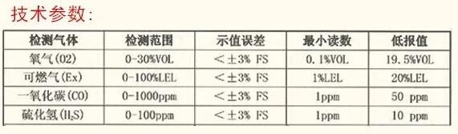
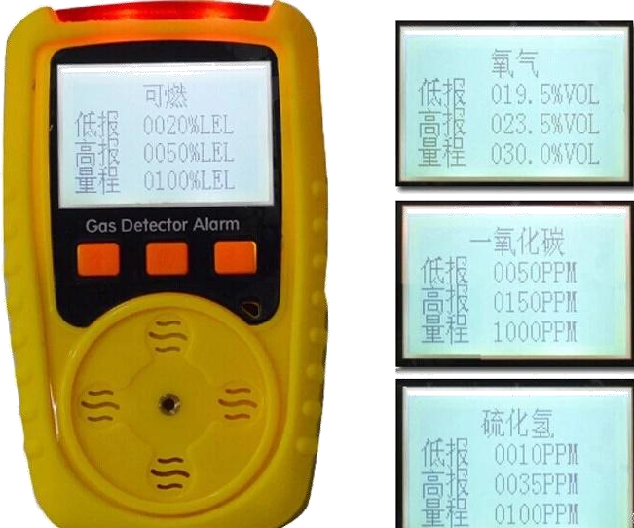

挖孔作业时上下人员轮换作业，要求每组施工人员在坑底连续工作时间不得超过1.5小时。坑孔外人员时时对坑孔内作业进行监护，并每隔30分钟用无线对讲机等通信工具与孔内人员联系，了解坑底作业情况。
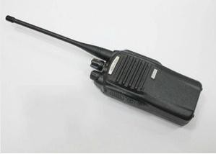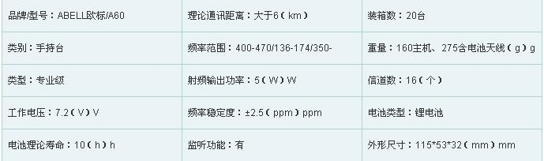
基坑中必须配备照明设备，照明电源 12V 以下。
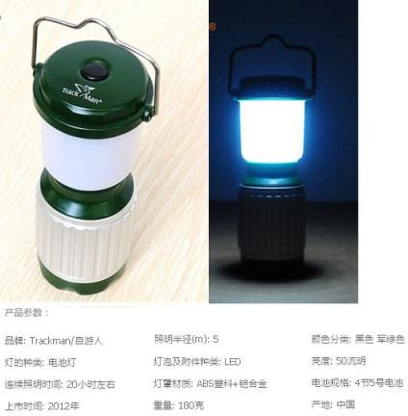

6.2 施工现场临时用电措施
6.2.1 现场临时用电一般要求：
①、供应科、各施工队指定一名责任心强，有专业电气知识，考试合格取证人员管理供用电，并监督检查用电安全。
②、现场施工用电应设专人管理，发电、用电设备设施的管理由机管科负责，并选派取得合格证的专业电工担任电气设备设施的安装、维护和拆除。
③、进入施工现场的电气设备、设施、电动工具应是经采供部门检查提供的完好合格品，必须保证四良好：
设备、设施、导线及人员接触的部位绝缘良好；
开关、插头插座、导线接头电气接触良好；
电机、设备、设施外壳接地良好；
设备的漏电保护器性能良好。
④、电气设备、设施安装或存放环境应符合现场总平面布置安全施工、材料加工的要求，做到电气“三防”即防潮、防雨、防火、并有符合电气灭火要求的消防器材。
6.2.2 施工用电电源要求：
①、属于自备发电机单独供电的电源，其电气参数必须与用电设备设施相匹配，不得以小代大。有关布线、安装等要求应符合低压供电的规范标准。
②、属于外部或市电供电的电源，应核定施工用电负荷，并按当地供电部门的规定提出用电申请，若临时架设低压供电线路，应符合有关低压供电线路架设的规范要求， 且与用电负荷相匹配。
③、属于外部或市电和自备发电机相互切换供电的电源，应安装可靠的联锁保险切换装置，并有明显标识。
④、材料加工区，应设配电装置，引进线须采用电缆线或橡胶多股软线、埋杆、架空引进，分支线采用橡胶皮软线，并设配电箱。
6.2.3 注意事项：
①、电气设备设施的使用应由项目部（机械）组织制定包括有安全用电内容的操作规程，并经专业电气工程师审批。操作及维护人员在工作中应做到“五不准”和“一机、一闸、一保护”。
- 现场临时用电，任何人不准私拉乱接；
- 使用机电设备、设施的人员，不准无证操作；
- 所有机电设备、设施、工具均不得超负荷使用；
- 非电气专业人员不得擅自检修电气，任何检修工作都不准带电进行；
- 更换或插接熔断器、电机热保护不得以大代小。
②、所有电气设备设施易被误操作或电能浪费危及安全的均应设置明显标识。
③、配电箱、开关柜均应加锁，电气检测等应设警告标志；
④、卷线盘、开关刀闸熔断器等的额定负荷及允许值以及节能降耗应设规定值标识；
⑤、对操作人员下班或停电忘记断开电源的开关处应设提示标志；

⑥、工程结束或施工用电任务完成，经有关部门批准，按要求拆除电气设备设施，检修包装。

七、施工管理组织结构及人员配备和分工

7.1施工管理组织结构
7.1.1为实现本工程建设单位相关目标及要求，同时为了实现我司的经济效益管理目标，达到质量满足国家施工验收规范和国家优质工程标准，达到国家优质工程金奖水平，做到文明施工，安全生产。我公司成立“广东500千伏碧山输变电工程（标段二）施工项目部”，受公司总经理委托，全权负责领导和组织现场施工，做好技术、物资、机具等供应工作，主动积极地与建设单位和各单位密切配合，协调各方关系，为施工创造有利条件，对本项目工程的实施过程进行组织、管理和协调。施工项目部的设立，充分发挥项目组织和项目管理的优势，代表总公司对本工程实行全面管理。
7.1.2施工现场以项目经理为中心，建立施工项目部，下设工程部、安监部、质检部、综合部等功能齐全的部门，统一协调指挥下设的施工队，施工队设有正、副队长，技术员、安全员、青赔协调员、测量工及各种特殊工种，满足施工现场管理及施工的要求.项目管理职责

7.2项目经理职责
7.2.1 项目经理由公司总经理授权，全权负责本工程的施工管理工作，代表公司履行施工合同，在授权范围内处理和决策与本工程项目有关的一切事宜。
作为承包商的代表，接受并贯彻项目法人和监理工程师有关工程质量、安全、进度等方面的指令，认真贯彻国家和上级机关的有关方针、政策、法规及公司的各项规章制度。
7.2.2 在制度上明确有关人员职责，具有决策权，科学组织、调配和优化参加工程施工的人、财、物资源，保证工程进度按计划完成。
协调各部门之间的关系，做好人员、机具和材料的供应工作。
7.2.3组织制定项目经理部各类管理人员职责、权限等各项规章制度，并监督执行。协调好与公司各职能部门的业务联系和经济往来，具有财务支付权。
沟通、协调和处理与项目法人、监理工程师及其它相关单位之间的关系，及时解决施工中出现的问题。
7.2.4组织制定项目部环境、职业健康安全应急准备/预案及响应措施，负责组织执行质量、环境、职业健康安全纠正措施和预防措施的实施，并保持持续改进。
7.2.5负责项目部员工管理职责的考核及奖惩。

7.3项目副经理职责
7.3.1协助项目经理组织施工生产，重点负责工程施工进度、质量及安全管理工作，在分管工作范围内行使项目经理的职权。
7.3.2接受并贯彻项目法人、监理工程师有关工程施工进度、质量及安全方面的指令。
7.3.3对基层施工队管理并进行业务指导。

7.4 常务副经理职责
7.4.1协助项目经理组织施工生产，重点负责工程施工进度、质量及安全管理工作，在分管的工作范围内行使项目经理的职权。
7.4.2协助项目经理协调各部门之间的关系，做好人员、机具和材料的供应工作
7.4.3协助项目经理沟通、协调和处理与项目法人、监理工程师及其它相关单位之间的关系，及时解决施工中出现的问题

7.5 项目总工职责

7.5.1全面负责本项目技术管理工作，制订工程质量、安全目标和方针，协助项目经理抓好各项质量、安全管理工作，负责在技术领域贯彻质量方针。

7.5.2在项目经理领导下，负责编制施工管理规划或施工组织设计，组织编制作业指导书及各种技术文件和施工方案，负责技术交底工作。

7.5.3指导技术管理工作，支持监理工程师工作。

7.5.4组织员工参加质量、环境、安全等相关法律、法规及其它要求的培训。

7.5.5负责组织工程验收，配合项目法人及相关部门做好中间检查及竣工验收。

7.5.6对施工过程中影响质量、环境、安全的问题进行处理，负责制定纠正/预防措施。

7.5.7组织识别重大环境因素、安全危害、危险评价等，并制定相应的防范措施。

7.5.8结合实际，组织实施环境管理方案、安全管理方案；负责制定本工程施工过程的应急准备/预案及响应。

7.5.9参与施工过程中环境、安全管理检查；负责对施工过程的质量、安全、环境、进度体系运行状态进行控制与管理，并对相关信息进行交流与沟通，是项目部的管理者总代表。

7.5.10保证竣工验收资料和归档资料做到准确、完整并及时移交。

7.6 项目副总工职责
7.6.1协助项目经理和项目总工抓好各项质量、安全管理工作，负责在技术领域贯彻质量方针。
7.6.2在项目经理和项目总工的领导下，编制施工组织设计，编制作业指导书及各种技术文件和施工方案，负责技术交底工作。
7.6.3支持配合监理工程师工作。
7.6.3负责工程质量验收，配合项目法人及相关部门做好中间检查及竣工验收。
7.6.4保证竣工验收资料和归档资料做到准确、完整并及时移交。

7.7 工程部职责
7.7.1负责项目实施过程中施工技术、进度管理，生产调度，负责材料的接收、采购、检验、运输、保管和分供、机具管理，负责协调公共关系、施工现场准备和清理等。
7.7.2质量管理方面：按公司的质量保证体系，制定相应的质量保证大纲和管理制度，并负责质量保证体系的具体运作及监督检查，工程验收及质监。
7.7.3接受监理工程师有关设计变更方面的指令及技术交底，解决施工过程中的技术问题。
7.7.4随时掌握工程进度，掌握实际进度与进度计划的差异，向项目总工和项目经理提出进度计划调整建议，保证工程按期竣工。

7.8 安监部职责

在安监部长领导下，负责监察施工安全健康与环境、文明施工等各项管理工作。按公司安全保证体系要求，组织编制各分部工程安全工作计划，组织检查各施工队安全工作计划的执行情况，审核相应的安全保证措施并监督执行情况；负责施工过程中安全监护、文明施工监督检查以及交通安全、防火防爆的监察工作；配合上级安全检查和监理工程师日常安全监理工作。协助安全第一责任人组织安全大检查工作。

7.9 质检部职责
7.9.1在质检部长领导下，负责施工质量管理。
7.9.2按公司质量保证体系要求，制定相应的质检计划、保证措施和相应的管理制度，并监督执行。
7.9.3负责施工过程中质量监督检查及日常的三级检查验收工作，配合监理工程师质量验收及现场监理工作。

7.10综合部职责
7.10.1负责财务管理，工程结算，统计进度报表，施工临时道路征用，青苗7.10.2及树木砍伐的赔偿，人事、保卫、后勤等管理工作。
7.10.3做好统计工作，统计数字做到准确、及时，为经营决策、经济活动分析提供可靠原始数据。
7.10.4做好经营管理，参加经济活动分析，提出改进质量意见。
7.10.5采购原材料、设备加强中间过程的检查，收货时要进行验收，并有合格证和必要的试验数据。
7.10.6建立原材料、设备的进场保管和发放制度，保证不变质、不损坏。
7.10.7贯彻执行各种有关材料、设备的运输规程和要求，确保运输装卸质量。
7.10.8按计划调入的工器具、设备必须保证是合格品。
7.10.9对现场使用的设备、工具要督促、检查进行维修、保养，保证机械设
7.10.10备工具处于完好状态，不合格的不准使用，以满足施工生产的质量要求。
7.10.11施工机械设备专人专机责任制，并参加公司组织的培训教育，建立7.10.12设备档案和使用维修记录，确保机械设备的正常运行，给施工质量打下基础，安全地完成施工任务。

7.11 施工队长职责
7.11.1协助项目部搞好自检互检，严把工程质量关。
7.11.2在技术负责人领导下，会同有关人员对现场的原材料、外购件进行检查、验收工作。
7.11.3经常分析项目施工队质量情况，掌握施工质量动态，收集整理原始记录，向技术负责人移交。
7.11.4按照质量评级办法与规范要求，做好工程质量实测实检，做好质量评定工作。
7.11.5坚持原则，实施质量否决权，实事求是，认真分析，不隐瞒事故质量。

7.12施工队员职责
7.12.1熟悉质量标准、工艺文件、施工图纸。
7.12.2严格遵守工艺纪律和操作规程，确保工程施工质量。
7.12.3熟悉本岗位的机具设备、性能、操作方法，做好自检记录。
7.12.4认真学习并自觉执行安全施工的有关规定、规程和措施，不违章作业。
7.12.5正确使用、维护和保管所使用的工器具及劳动防护用品、用具，并在使用前进行检查。
7.12.6开工前，认真接受安全施工技术交底，并在交底书上签字。
7.12.7作业前检查工作场所，做好安全措施，以确保不伤害自己，不伤害他人，不被他人伤害。下班前及时清理整顿现场。
7.12.8施工中发现不安全问题应妥善处理或向上级报告。
7.12.9认真参加安全活动，积极提出改进安全工作的合理化建议。
7.12.10对无安全施工措施和未经安全交底的施工项目，有权拒绝施工并可越级报告。
7.12.10尊重和支持安全监察人员的工作，服从安全监察人员的监督与指导。
7.12.12发生人身事故时应立即抢救伤者，保护事故现场并及时报告，调查事故时必须如实反映情况，分析事故时应积极提出改进意见和防范措施。

7.13材料站
7.13.1负责工程材料的接收、验收、清点、记录、运输、保管和其它装置性、消耗性材料的采购与供应，并负责基础钢筋的加工。
7.13.2贯彻落实项目法人、监理工程师和项目经理部的有关文件和指令。
7.13.3做好材料、机具的安全检查工作，经常进行安全自查。
7.13.4做好材料站的防火、防盗、防爆和用电安全。
7.13.5认真开展站内安全活动，并形成记录文件。

验收要求

8.1本工程执行的主要验收标准
本工程基础验收执行的主要验收标准如下表所示，在施工验收过程中必须严格执行。
序号 | 验收标准编号 | 验收标准名称 | 备注
1 | GB50204-2015 | 《混凝土结构工程施工质量验收规范》
2 | GB 50666-2011 | 《混凝土结构工程施工规范》
3 | DL-T1363-2014 | 《电网建设项目文件归档与档案整理规范》
4 | DL5279-2012 | 《输变电工程达标投产验收规程》
5 | 2016年版 | 《工程建设标准强制性条文》（电力工程部分）
6 | GB 50233-2014 | 《110～750KV架空输电线路施工及验收规范》
7 | （Q/CSG411002-2012） | 《10kV~±800kV输变电工程质量验收与评定标准》
8 | DL/T5710-2014 | 《电力建设土建工程施工技术检验规范》
9 | JGJ 18-2012 | 《钢筋焊接及验收规程》
10 | JGJ 107-2016 | 《钢筋机械连接技术规程》
11 | Q/CSG213003-2017 | 《中国南方电网有限责任公司基建管理规定》
12 | Q/CSG213009-2017 | 《中国南方电网有限责任公司基建质量管理办法》

8.2验收程序
8.2.1工程质量验收按照施工单位三级自检、监理初检、建设单位预验收、竣工验收的层级进行。
8.2.2施工质量检验采用三级检验制度，各级验收按相关验收表格的验收项目进行。
8.2.3施工队（班）对所施工的分部分项工程进行100%的质量自检，自检合格并填报相关验评记录报送至项目部申请项目部级验收。
8.2.4项目部对所负责施工的分部工程、分项工程和单位工程进行质量检查，复检比例为100%，项目部复检发现的问题反馈至施工队进行消缺处理，将质量问题进行消缺使其达到规定的标准并做好自检记录后，申请项目部进行复查。自检记录可采用相应的“工程质量检验及评定标准”中的表格。复查合格后，将验评资料报送至公司工程管理部进行公司级质量验收工作。
8.2.5公司级按照公司质量管理制度的相关要求，对所报验的分部工程和单位工程组织检查，抽检比例为40%以上，且以下必检桩号不含在抽检范围之内：
终端塔、特殊跨越杆塔档、大转角塔、特大档距驰度、塔高（呼称高）在85m以上的铁塔均为必检项目。
8.2.6隐蔽工程的验收由项目部的技术、质量人员组织，会同监理或甲方代表进行，取得甲方或监理代表认可后方可隐蔽，进行下道工序作业。
8.2.7公司工程管理部检查验收时应审核施工班队的自检记录、项目部的复检记录，对不完善的记录开列整改通知单，限期整改。对验收过程中所发现的质量问题应开列整改通知单，督促项目部限期进行消缺使质量达到规定的标准。整改通知单的限期满后进行复验，及时关闭不合格检查项目。
8.2.8抽检桩号为除去必检桩号数，余下的桩号数乘抽检比例，再以抽签方式确定抽检桩号，并注意验收项目要覆盖申请验收的类型及项目以及所有参与施工的各分包商，否则应重新抽签确定验收的项目。
8.2.9公司级验收合格后，申请监理项目部进行初检验收，对在初检验收发现的问题整改闭环处理后，形成质量验收报告，报送至建设单位进行质量预验收。
8.2.10建设单位质量预验收完成后，出具验收意见和缺陷清单，反馈至项目部进行整改闭环，整改完成后，申请建设单位进行质量复查，复查合格后关闭缺陷单。

8.3工程质量检查要求
8.3.1以设计勘测钉立的两个相邻直线桩为基准，其横线路方向偏差应不大于50mm。
8.3.2用经纬视距法复测距离时，顺线路方向相邻杆塔中心桩间的距离（档距），其误差应不大于设计档距的1%。
8.3.4线路转角桩的角值，用方向法复测时，对设计值的误差应不大于1＇30＂。
重点桩位、地形凸起点及被跨越的标高，对设计值的偏差应不超过0.5m。
8.3.5各基础的坑深以设计的施工基面为基准检查时，应符合设计图纸规定。坑深不一至时，应分别与设计值相比较。
8.3.6杆塔基础坑深的允许偏差为+100mm，-50mm（“+”表示表示超深，“-”表示较浅），坑底应操平。设计的同基基础坑在允许偏差范围内应按最深一坑操平。
当杆塔基础超深采用填土或砂、石夯实处理时，每层厚度不宜超过100mm，夯实后的耐压力不应低于原土状土。个别基础超深在100mm以上时，经现场设计代表或监理同意，可不做处理，但是应在施工记录表上注明。
8.3.7当遇泥水、流沙坑、石坑等桩位，杆塔基础坑超深时，应会同设计代表研究超深处理方案。
8.3.8现场浇制的铁塔混凝土基础尺寸的允许偏差应不超过下表规定：
表 8-1铁塔混凝土基础尺寸的允许偏差
项 目 | 允许偏差 | 备注
保护层厚度 | -5mm | 浇制前检查
主柱及各底座断面尺寸（%） | -1% | 拆模后检查
同组地脚螺栓中心对主柱中心的偏移 | 8mm | 拆模后检查
8.3.9整基铁塔基础尺寸的允许偏差应不超过下表规定：
表 8-2整基铁塔基础尺寸的允许偏差
项 目 |  | 地脚螺栓式
中心与中心桩间的位移（mm） | 横线路方向 | 30
 | 顺线路方向 | 30
基础根开及对角线尺寸（‰） |  | ±2（高塔±0.7）
基础顶面相对高差（mm） |  | 5
整基基础扭转（′） |  | 5
8.3.10现浇混凝土的强度检查，应以试块为依据，试块的制作应符合下列规定：
1、试块应在浇筑现场制作，其养护条件应与基础相同。
2、试块制作数量应符合下列规定（规格统一为150mm×150mm×150mm）：①普通基础均每个腿应取一组；②桩基础每根桩取一组；③当原材料变化、配合比变更时应另外制作。④如果业主、设计或监理要求时，按要求制作。
3、每组三个试件应在同盘混凝土中取样制作，并按规定确定该组试件的混凝土强度代表值。①取三个试件强度的平均值；②当三个试件中的最大值或最小值之一与中间值之差超过中间值的15%时，取中间值；③当三个试件中的最大值和最小值与中间值之差超过中间值的15%时，该组试件不应作为强度评定的依据。

8.4质量检查方法
8.4.1施工质量检验一般按以下方式进行。质量检验一般采用三级验收制度，施工队（班）对所施工的单元工程、分项工程进行质量检查；项目部对自己施工段的分项工程、分部工程和单位工程进行质量检查；公司对分部工程和单位工程组织检查或抽查；
8.4.2原材料及器材质量检查：根据合同规定的供料单位职责对厂家提供的材料设备进行质量检查（检验），向厂家索取标准与规程要求的质量检验项目有关资料，以确认其质量合格；有怀疑时应对产品进行抽样检验，以确保供应的材料合格。
8.4.3施工现场检查：砂、碎石必须分开隔离，现场必须铺垫彩条布。
8.4.4钢筋保护层厚度（主筋保护层厚度为60mm）应在混凝土浇注之前检查。可用钢尺直接量出模板内侧与钢筋外侧的距离。检查位置通常在主柱模板的上方及底部两个断面，每个断面检查8个点（每个直角检查2个点），以最小距离作为依据。
8.4.5基础根开的偏差。根开的偏差即相邻两个主柱同组地脚螺栓中心之间的水平距离。如两基础为等高，可直接量取，如为不等高基础，则先量取其斜距，再用经纬仪测出高差，计算半根开的实测值，然后与设计值比较，计算其误差。
8.4.6基础顶面的相对高差检查。等高的直线铁塔基础，经纬仪安平在塔位中心桩，立塔尺在四个主处，水平旋转望远镜读出四个塔尺数，以最小值为0，其它读数减最小值，得出每个主柱顶面的相对高差；对于不等高基础，经纬仪应选择适当的位置安平，尽量做到经纬仪不变换位置能读出四个主柱面的塔尺数，然后与设计值比较计算。转角塔基础，测量基础顶面高差值时应减去施工预留偏差值。
8.4.7整基基础扭转的检查。首先定出每个立柱上同组地脚螺栓中心的中心O1、O2、O3、O4，然后用细铁线连接O1O2、O2O3、O3O4、O4O1，并用钢尺定出O1O2、O2O3、O3O4、O4O1的中心点M、N、P及Q，将经纬仪安于塔位中心桩，调整望远镜对准顺线路中心线方向的辅助桩，固定水平盘为0，然后旋转望远镜对准Q点，读水平角的度数δ4，同理读出其它角δ3、δ2、δ1，计算四个水平角的平均值，即为整基基础的扭转值，如图7-1所示。
X
b
b
N
N'
M
M'
K
K'
J
J'
转角塔外侧
转角塔内侧

O₁
O₂
O₃
O₄
M
N
P
Q
A
δ₄
δ₁
δ₂
δ₃
图 6-1整基基础扭转的检查 图 6-2基础施工预留偏差检查
8.4.8转角塔基础主柱顶面抹平呈内角高外角低的斜面，如上图6-2所示，将经纬仪安于塔位中心桩，以N点为基准，将外角侧立柱顶面抹成NM斜面，内角侧抹成KJ斜面，基础顶面N、M'、K'、J'在同一已知平面上，则各点的抹平高度分别为：NM'＝b×η；KK'＝X×η；JJ'＝（X＋b）×η，η为基础施工预留偏差值，单位为‰，由设计决定，b为立柱宽度，X为基础根开，单位均为mm。
8.4.9混凝土强度的检查。应采用边长为150mm标准尺寸的正方体试件，在温度为20±3℃，相对湿度为90%以上的环境条件下，养护28天龄期（600℃·天）按标准试验方法测得的混凝土立方体抗压强度。

8.5质量缺陷的处理
基础拆模以后，如发现有蜂窝、麻面的缺陷等，必须通知现场监理进行确认，严禁私自处理。具体缺陷处理如下：

8.5.1麻面处理
混凝土表面呈现无数小凹点，但无钢筋暴露现象。这类缺陷一般是由于模板润湿不够、振捣不足、搅拌不匀或养护不好而产生的。对于数量不多的麻面、小峰窝、露石或露筋的混凝土表面，先用钢丝刷或加压水清洗，再用1：2～l：2.5的水泥砂浆填满、抹平，并加强养护，以保护钢筋和混凝土不受侵蚀。当蜂窝比较严重或露筋较深时，应按其全部深度凿去薄弱的混凝土层和突出的骨料颗粒，然后用钢丝刷或加压水清洗表面，再用细石混凝土（比原标号提高一级的混凝土）填塞，并仔细捣实。对于空洞和大峰窝，必须会同设计单位共同研究。补救方法一般可在彻底清除软弱部分及清洗之后，用高压水泥喷枪或压力灌浆法补修；也可在旧混凝土表面采用施工缝一样的方法处理，为了减少新旧混凝土间之孔隙，水灰比可控制在0.5以内，并掺万分之一水泥用量的铝粉，分层捣实。

8.5.2露筋处理
钢筋暴露在混凝土之外。主要原因是混凝土保护层不够、振捣不密实、模板吸水过多或拆模时强度不够而造成掉角所引起，此项质量缺陷坚决避免出现，在验模时确保钢筋保护层厚度符合要求，振捣密实。

8.5.3蜂窝处理
是指混凝土结构表层形成有蜂窝状的窟窿，骨料间有空隙存在。产生蜂窝主要是由于材料配比不当（浆少石多）、搅拌不匀、捣固不密实、模板严重漏浆所致，此项质量缺陷需在浇筑过程中避免出现，做到搅拌、振捣均匀，如蜂窝较小，数量又不多时，可将裂缝冲洗，用水泥桨抹补。

8.5.5裂缝处理
主要有温度裂缝、干缩裂缝和外力引起的裂纹等，产生裂缝的原因比较复杂，主要有地基局部沉陷、拆模时受到剧烈振动、混凝土表面水分蒸发过快等。对裂缝的处理，应视裂缝的性质，采取相应的措施:当裂缝较细，数量又不多时，可将裂缝冲洗，用水泥桨抹补；如裂缝较大较深时（宽1mm以内），应沿裂缝凿去薄弱部分，用水冲洗，再用1：2～1：2.5水泥砂桨修补。混凝土裂缝灌浆后，应养护7天；对于宽度在1mm以上的裂缝，应用刻度放大镜或其他方法对其全面的观察，以便作出合乎实际情况的补强方案处理。

九、应急措施
为防止组塔施工中高处坠落、物体打击、触电、起重伤害、等危害，保护人员安全和设备安全，杜绝重特大事故的发生，确保一旦发生灾害，能够及时有序、科学地采取相应有效措施，迅速排除危情造成的危害，最大限度地减少施工现场人员生命和财产损失，项目部根据公司应急预案制定相关的措施。

9.1 现场应急小组和职责

9.1.1现场应急领导小组：
表9-2 项目应急小组主要负责人联系电话及主要成员名单：
序号 | 姓名 | 职务 | 联系电话
1 | 郑少鹏 | 项目经理 | 13602271557
2 | 向剑锋 | 项目副经理 | 13710974545
3 | 赖诗乐 | 项目总工 | 15079702169
4 | 鲁宗灵 | 项目副总工 | 15692012907
5 | 曾金伟 | 协调主管 | 13632393805
6 | 王庸华 | 施工部长 | 18003060522
7 | 张伯资 | 施工副部长 | 15013374795
8 | 袁昌耀 | 安全员 | 15816799518
9 | 杨小林 | 立塔班组应急负责人 | 13503024692
11 | 黄水木 | 材料站 | 13885498083

表9-3 附近医院地址及联系电话
医院名称 | 医院地址 | 联系电话
义容镇卫生院 | 河源市紫金县义容镇西公路6号 | 0762-7107126
紫金县人民医院 | 广东省河源市紫金县紫城镇金山大道西163号 | 0762-6792120
河源市人民医院 | 河源市源城区文祥路733号 | 0762-3185200

9.1.2应急人员及职责

1、救险指挥中心
组 长：郑少鹏（电话：13602271557）
组员：向剑锋、赖诗乐、鲁宗灵、王庸华、袁昌耀、柴兆禧等。
值班电话：15692012907
职责：在险情发生后，全面负责、协调参与应急行动，保证救险人员、设备，在任何时间要及时到位，并迅速向附近医院求救，同时向上级有关部门汇报。
根据施工险情具体情况，及时抢救和控制事故（环境危害）进一步扩大，各应急小组按预案分工投入抢险工作。

2、警联络组
组 长：向剑锋（电话：13710974545）
组员：赖诗乐、袁昌耀、鲁宗灵。
职责：当发生险情和收到前情信息后，迅速使用电话或其他联络方式报告，并联系停电员负责必要的紧急停电。
报告时要沉着、冷静，讲明事发地点，风险大致情况和险情发生原因程度，报警人姓名，然后派人到路口接应救险人员和车辆。

3、救险组
组长：王庸华（电话：17726154697）
组员：张伯资、刘宇强。
职责：在险情发生和接到救险报警后，迅速赶到事发现场，采取一切必要措施控制险情，保护现场。

4、险情救护组
组长：鲁宗灵（电话：15692012907）
组员：曾金伟、徐小光。
职责：在救险行动中，积极组织人员采取适合措施，救护受伤人员，并将伤者救护到就近医院或在路口等待救援车辆，必要时拨打表9-3 附近医院地址及联系话
救护。

9.1.3报告与现场保护

（1）重大事故发生后，事故单位应当立即做到：

A.迅速采取有效措施，积极组织抢救，防止事故蔓延扩大。

B.严格保护事故现场。

C.立即拨打电话报警，同时如实报告公司应急小组领导和公司质安科、办公室。

（2）任何单位和个人对事故、事件不得隐瞒、缓报、谎报或者授意他人隐瞒、缓报、谎报。

（3）接到报告的有关部门应当立即组织力量对报告事项调查核实，及时报告调查情况。

（4）因抢救人员、防止事故扩大，需要移动现场物件的，应当作好标志，采取拍照、摄像、绘图等方法详细记录事故现场原貌，妥善保存现场重要痕迹、物证。

9.2应急预防

1）提前预防，能有效地减少甚至阻止灾害造成现场的材料、设备和施工现场人员带来的危害。因此，必须组织施工现场各级管理人员、施工人员进行应急技能的学习和培训，做好施工人员的技术交底工作。适时组织应急技能的演练，讲解防潮防汛基本知识。通过培训和演练，及时修正应急的不足和缺陷，逐步完善应急实施机制、培训演练内容和措施。

2）平时要注意收看天气预报，并与当地及业主的水文、气象部门保持密切联系，随时掌握准确、及时的水文和气象情况，对潮水、暴雨、洪水的袭击作出正确的分析、判断，提前做好各项防范准备。

3）在现场显著位置（通道可靠方便）配备适当的救生器具，如救生圈、救生衣、安全绳等。

4）手机、对讲机等联系工具保持畅通。

（1）自备发电机和照明专线保持良好工作状态。

（2）现场预备沙袋等物，利于堵水和引导水流方向。

（3）夜间派专人进行巡视值班，及时掌握现场情况，发现问题及时汇报以组织抢险处理。做好消防、医疗、交通管制、抢险救灾等各公共救援部门联系工作。

9.3应急处理

1）重大事故发生后，事故单位主要负责人或现场人员按照应急预案的计划安排，采取积极有效的应急措施，立即停止施工，进行全方位的抢险救援和应急处理，争取短时间内，努力将损失、不利因素降至最小程度或消除。

2）负责应急抢险救援的单位、部门确定重大事故未能有效控制时，应当立即公司领导汇报提出启动重大事故应急救援预案的建议。启动重大事故应急救援预案由公司应急领导小组长批准后实施。事故单位主要负责人在抢险救援和事故调查处理期间不得擅离职守。

3）应急预案启动后，有关部门应当根据预案规定的职责要求，服从指挥，立即到达规定岗位，有效地处置重大事故，采取有关的控制措施。

4）火灾事故

（1）施工第一现场的施工人员应使用灭火器材进行第一时间的灭火工作，同时向项目部现场应急领导小组长汇报。

（2）现场应急领导小组长接报后，应马上组织应急小组成员和现场施工人员参与灭火工作，转移受伤人员和设备，如火势有不受控制的趋势时，应及时向当地消防部门求救。

（3）现场应急领导小组长根据事故发展情况，通知公司应急领导小组长，并及时向公司各部门求援，尽量使事故造成的损失减少，尽快恢复生产。
（4）火灾扑救的基本方法：
发生火灾事故，要根据燃烧物质，燃烧特点，火场的具体情况，正确使用消防器材，及时扑救初起火灾。
①火场上出现浓烟、高热、缺氧等致人伤亡时间，早在5～6分钟，晚的在10～20分钟，所以人员疏散时间必须控制在3分钟内全面疏散到安全地方。
②施工现场发生的火灾，多数是由于烧焊作业或遗留火种而引起的，如可燃什物，可用冷却灭火方法，将水或灭火剂直接喷射在燃烧的物体上，使其温度降低到燃点以下，达到灭火效果。
③如电器设备火灾，可用窒息灭火法，用不导电的灭火剂，立刻关闭电源，使用二氧化碳灭火器、干粉灭火器等，直接喷射在燃烧的电器设备上，阻止空气接触，达到灭火效果。
④油类火灾同样可用窒息灭火法，用泡沫灭火器、二氧化碳灭火器、干粉灭火器等（严禁用水扑救）直接喷射在燃烧载油的器具上，阻止和氧气接触，达到灭火效果。
⑤火灾事故扑灭后，要保护好事故现场，由主管部门或消防部门对事故现场进行调查、鉴定、确定起火原因。依照对发生火灾事故“四不放过”的原则，依法、依规对事故责任人进行处理。吸取火灾事故教训，落实整改措施，改进消防工作。通过火灾事例，教育全体员工，提高员工防火意识。

5）触电事故

（1）触电急救首先要使触电者迅速脱离电源，越快越好。脱离电源就是要把触电者接触的那一部分带电设备的开关、刀闸或其他断路设备断开；或设法将触电者与带电设备脱离。在脱离电源中，如拉开电源开关或刀闸，拔除电源插头等；或使用绝缘工具、干燥的木棒、木板、绳索等不导电的东西解脱触电者；救护人员既要救人，也要注意保护自己。

（2）触电急救，必须分秒必争，立即就地迅速用心肺复苏法进行抢救，并坚持不断地进行，同时及早与医疗部门联系，在医务人员未接替救治前，不应放弃现场抢救，更不能只根据没有呼吸或脉搏擅自判定伤员死亡，放弃抢救。

（3）如果电流通过触电者入地，并且触电者紧握电线，可设法用干木板塞到身下，与地隔离，也可用干木把斧子或有绝缘柄的钳子等将电线剪断。剪断电线要分相，一根一根地剪断，并尽可能站在绝缘物体或干木板上。

（4）触电者触及高压带电设备，救护人员应迅速切断电源，或用适合该电压等级的绝缘工具（戴绝缘手套、穿绝缘靴并用绝缘棒）解脱触电者。救护人员在抢救过程中应注意保护自身与周围带电部分必要的安全距离。

（5）当出现由于安装时使用的施工机械、设备、等漏电现象，引至人员发生触电时，第一现场其他施工人员应马上切断电源或用绝缘棒或干木棒将触电者与带电体隔离。
（6）高处发生触电，应争取时间及早在高处开始进行抢救。救护人员登高

时应随身携带必要的工具和绝缘工具以及牢固的绳索等，并紧急呼救。为使抢救更为有效，应及早设法将伤员送至地面。在完成上述措施后，应立即用绳索迅速将伤员送至地面，或采取可能的迅速有效措施送至平台上。

（7）触电伤员送至地面后，应立即继续按心肺复苏法坚持抢救。

（8）触电伤员如神志清醒者，应使其就地躺平，严密观察，暂时不要站立或走动。如触电者处于高处，解脱电源后会自高处坠落，因此，要采取预防措施。

（9）触电伤员如神志不清者，应就地仰面躺平，且确保气道通畅，并用5S时间，呼叫伤员或轻拍其肩部，以判定伤员是否意识丧失。禁止摇动伤员头部呼叫伤员。

6）高处坠落与物体打击事故

（1）施工第一现场的施工人员应及时使伤员转移到安全地带，施工人员停止工作，通知项目部现场应急领导小组长。

（2）应急领导小组长应马上组织应急小组成员对伤员简单急救，先使伤员安静躺平,判断全身情况和受伤程度，如有无出血、骨折和休克等。

（3）通知项目部现场应急领导小组长和成员，由应急领导小组长联系急救中心或派车送当地医院。

（4）当要运送伤员到医院诊治时，该医院应当是当地医疗技术、设备较为齐全的医院。

7）烧伤事故

（1）电灼伤、火焰烧伤或高温气、水烫伤均应保持伤口清洁。伤员的衣服鞋袜用剪刀剪开后除去。伤口全部用清洁布片覆盖，防止污染。四肢烧伤时，先用清洁冷水冲洗，然后用清洁布片或消毒纱布覆盖送医院。

（2）未经医务人员同意，灼伤部位不宜敷搽任何东西和药物。

（3）送医院途中，可给伤员多次少量口服糖盐水。

8）伤员现场急救

（1）紧急救护的基本原则是在现场采取积极措施保护伤员生命，减轻伤情，减少痛苦，并根据伤情需要，迅速联系医疗部门救治。

（2）救护时要认真观察伤员全身情况，防止伤情恶化。发现呼吸、心跳停止时,应立即在现场用心肺复苏法就地抢救。

（3）伤员骨折。肢体骨折可用夹板或木棍、竹竿等将断骨上、下两关节固定，也可利用伤员身体进行固定。开放性骨折，伴有大量出血者，先止血，再固定，并用干净布片覆盖伤口，然后速送医院救治。切勿将外露的断骨缩回伤口内。

（4）疑有颈椎损伤，在使伤员平卧后，用沙干袋（或其它代替物）放置头部两侧使颈部固定不动。必须进行口对口呼吸时，只能采用抬颏使气道通畅，不能再将头部后仰移动或转动头部，以免引起截瘫或死亡。

（5）腰椎骨拆应将伤员平卧在平硬木板上，并将腰椎躯干及二侧下肢一同进行固定预防瘫痪。搬运时应数人合作，保持平稳，不能扭曲。

（6）颅脑外伤。应使伤员采取平卧位，保持气道通畅，若有呕吐，应扶好头部和身体，使头部和身体同时侧转，防止呕吐物造成窒息。耳鼻有液体流出时，不要用棉花堵塞，只可轻轻拭去，以利降低颅内压力。也不可用力擤鼻，排除鼻内液体，或将液体再吸入鼻内。颅脑外伤时，病情可能复杂多变，禁止给予饮食，速送医院诊治。伤员出血，应立即采取止血措施，用较大于伤口的消毒纱布覆盖伤口，然后进行包扎。

9）食物中毒

（1）当有毒食物在进入人体后，引发中毒症状甚至致死亡者，称为食物中毒。在误食意外接触有毒物质，用药过量，有过量毒物进入人体，都可引起中毒。

（2）在采取急救措施的同时，应迅速询问中毒史，病人中毒前后的情况，毒物种类、中毒途径和时间、并大致估计毒物剂量。

（3）检查患者的生命体征：血压、呼吸、脉搏、神志、瞳孔大小及对反应；观察口唇色泽是否苍白，樱红色紫绀，注意皮肤的温度和湿度，检查有无肌肉颤动或痉挛，腹部有无压痛，有无大小便失禁。

（4）应尽量收集血、尿、便、呕吐物及第一次洗胃的洗出液进行化验，以鉴定毒物的种类。

（5）急救处理

原则：清除毒物、减少毒物吸收；应用特殊解毒剂；对症处理。

清除毒物、减少毒物吸收 a、立即观察中毒现场，除去污染毒物的衣服，清洗污染的头发及皮肤；b、催吐：让患者口服清水（300~500ml）然后用手指或羽毛、压舌板刺激咽后壁或舌根诱发呕吐，如此反复多次，直至呕吐清水为止。

c、洗胃：应尽早进行，一般在服毒后6小时内洗胃有效，洗胃以清水为宜，一般6000~10000ml。d、导泻：可用硫酸镁、甘露醇。

应用特殊解毒剂：如有机磷农药用阿托品、解磷注射液；砷或汞中毒可用二硫基丙醇，氰化物中毒可用美兰，海洛因、安定类中毒和酒精中毒可用纳洛酮，鼠药中毒可用解氟灵，维生素K1、一氧化碳中毒可用高压氧。

对症处理，维持生命体征平衡。

及时转送至医院进一步救治。
现场必须配备应急药箱，按公司急救药品清单配置止血贴、药棉、医用胶布、双氧水、绷带、医用酒精、消毒纱布、止血带、腹可安、保济丸、红汞药水、人丹、蛇药、十滴水及剪刀、小刀等，并要定期检查药品是否齐全有效。
10）发生车辆伤害的应急救援措施
(1)当事故发生后现场有关人员应立即报告现场负责人及事故应急救援组组长，由救援组长指挥对伤员立即组织抢救，采取有效措施防止事故扩大和保护现场。
(2)按照有关规定，立即报告企业安全管理部门和本企业安全生产负责人，并酌情决定是否请求上级救援。
(3)发生车辆伤害事故的车辆必须立即停车，当事人应保护现场（必须移动时应标明位置），尽快抢救伤者和财产，尽量减少损失，防止引起事故连锁反应，如油箱、油管破裂燃油流出时，应注意防火。
(4)及时抢救伤员，设法尽快将伤员送到附近医院抢救。必要时可动用肇事车，但必须对肇事车的停位和伤(亡)人员倒位做出标记。
(5)当发生车辆伤害事故时，在医生、救护车到来或将伤员送医院抢救之前，利用现场环境抢救伤员，以维持伤员的生命，防止伤势恶化，促进复原，减轻伤员的痛苦。
在判明情况的前提下，先抢救危重伤员，后护理一般伤员。先处理危及生命的严重损伤，后处理一般损伤。在不加重对隐蔽伤伤害的情况下，进行损伤的处理和伤员的翻动、搬运尽快送到医院救治。凡大出血（包括内出血）、重度脑外伤引起的深度昏迷、严重休克，呼吸和心脏骤停等应视为危重伤。凡骨折、内脏损伤、大面积或特殊部位的烧伤、严重挤压伤等应视为重伤。凡仅有局部组织的擦伤或皮下血肿等应视为轻伤。
在实施具体急救时，首先应制止大出血和保证伤者通畅呼吸道。当呼吸和心跳停止时，应做心肺复苏等工作。这是保住伤者的首要环节；然后是固定脊柱和骨折肢体，这是控制伤情不致进一步加重的重要环节；最后为伤者进行有针对性的包扎处理。送医院途中，密切注意重伤员的伤情突变，尽早救治。
(6)发生重大或特大车辆伤害事故时，必须及时上报有关单位和组织救援，保护现场，设置危险区域，并阻止无关人员和车辆进入禁区。

11）汇报

应急小组成员对各种造成事故的现场可能潜在的危险消除后，由项目部应急领导小组长按事故程序上报和处理。

4.应急设备及器材

加强应急队伍组建和物资储备工作，组塔开始前必须准备好足够的应急器材，以免突发事故时因设备器材未到位而延误救援时机和增加人员伤亡或设备财产损失。应急器材供应组负责定期检查、监督、落实过期应急物资资源的更新和达标状态。
施工现场应具备以下应急设备和器材：
表 9-4 施工现场应急设备和器材
序号 | 名称 | 数量 | 单位 | 备注
1 | 灭火器 | 12 | 个 | 每个立塔现场各6个
2 | 电台 | 2 | 台 | 每个现场立塔现场各1台
3 | 报话机 | 5 | 台 | 施工现场、驻地适量配备
4 | 砂包袋 | 若干 | 个
5 | 手电筒 | 10 | 把
6 | 铁锹 | 20 | 把
7 | 手机 | / | 部 | 自备
8 | 汽车 | 4 | 台
9 | 急救药箱 | 2 | 个
10 | 绳梯 | 20 | 个
11 | 安全带绳 | 20 | 条 | 现场取用

9.4 应急路线图

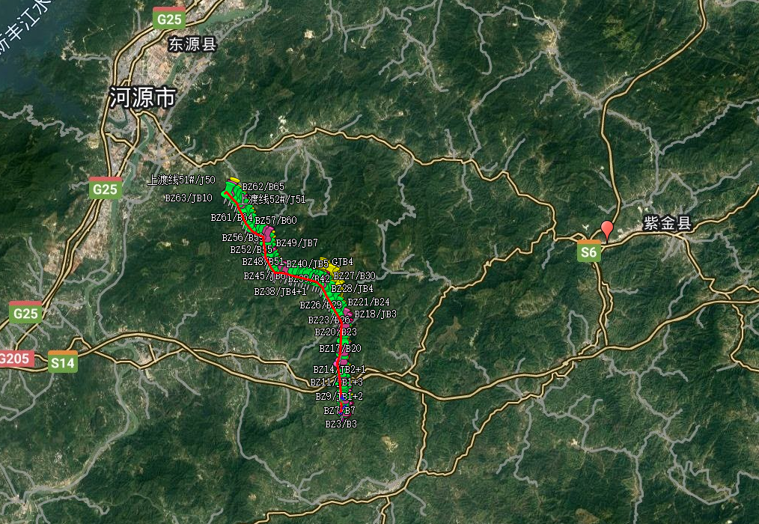
河源市人民医院
义容卫生院
紫金县人民医院

